ТОВ "БЕСТ ЛІЗИНГ"

фінансова звітність за рік,
що закінчився 31 грудня 2024 року

ЗМІСТ
Заява керівництва Товариства щодо відповідальності за підготовку та затвердження фінансової звітності за рік, що закінчився 31 грудня 2024 року | 3
Звіт про фінансовий стан | 4
Звіт про прибутки та збитки та інший сукупний дохід | 5
Звіт про рух грошових коштів | 6
Звіт про зміни в капіталі | 7
ПРИМІТКИ ДО ФІНАНСОВОЇ ЗВІТНОСТІ
1. ТОВ "БЕСТ ЛІЗИНГ" та сфера його діяльності | 8
2. Економічне середовище | 8
3. Основа підготовки фінансової звітності | 10
4. Облікова політика Товариства | 10
5. Основні облікові оцінки та судження | 22
6. Нові стандарти, роз'яснення та поправки до діючих стандартів та роз'яснень | 23
7. Грошові кошти та їх еквіваленти | 24
8. Податки до відшкодування та передплати з податків | 24
9. Активи призначені для продажу | 24
10. Запаси | 25
11. Інші оборотні активи | 25
12. Основні засоби | 26
13. Нематеріальні активи | 27
14. Дебіторська заборгованість з фінансового лізингу | 27
15. Короткосрокові кредити банків | 30
16. Аванси одержані | 31
17. Інші короткострокові зобов`язання та нараховані витрати | 31
18. Зобов'язання за облігаціями | 31
19. Довгострокові позикові кошти | 32
20. Статутний капітал | 32
21. Фінансовий дохід та інші доходи від лізингових операцій | 32
22. Інші доходи | 33
23. Фінансові витрати та інші витрати, пов'язані з лізинговими операціями | 33
24. Витрати на оплату праці | 33
25. Інші операційні витрати | 33
26. Прибуток/(збиток) за курсовими різницями нетто | 34
27. Управління ризиками | 34
28. Управління капіталом | 40
29. Справедлива вартість фінансових інструментів | 40
30. Операції з пов’язаними особами | 42
31. Витрати з податку на прибуток | 44
32. Резерви | 44
33. Сегментний аналіз | 44
34. Умовні активи та зобов’язання | 46
35. Події після звітної дати | 46
Звітність, яка підготовлена відповідно до вимог центральних органів виконавчої влади України | 48

Заява керівництва Товариства щодо відповідальності за підготовку та затвердження фінансової звітності за рік, що закінчився 31 грудня 2024 року

Ми підготували фінансову звітність ТОВ "БЕСТ ЛІЗИНГ" (далі - Товариство) за 2024 рік. Представлена фінансова звітність, підготовлена у відповідності до Міжнародних стандартів фінансової звітності (МСФЗ), та об’єктивно, в усіх суттєвих аспектах розкриває фінансовий стан Товариства, грошові потоки та результати його діяльності за звітний рік.
Під час складання фінансової звітності, керівництво Товариства є відповідальним за:
-вибір прийнятної облікової політики та її доречне застосування;
-судження та оцінки, які є обґрунтованими та надійними;
-застосування МСФЗ, розкриття необхідних відхилень та пояснень у фінансовій звітності в разі незастосування відповідних принципів;
-складання фінансової звітності із застосуванням принципу безперервно діючого підприємства, в тій мірі, в якій неможливо не підтвердити припущення, що Товариство продовжить свою діяльність у найближчому майбутньому, щонайменше протягом 12 місяців з дати балансу
Керівництво також несе відповідальність за:
-розробку, впровадження та підтримання ефективної та дієвої системи внутрішнього контролю в Товариства;
-ведення належних бухгалтерських записів, які розкривають з необхідною точністю та в будь-який час фінансовий стан Товариства і які дають змогу впевнитися, що фінансова звітність відповідає МСФЗ;
-ведення необхідних бухгалтерських регістрів у відповідності до нормативних вимог та МСФЗ;
-збереження активів Товариства;
-виконання необхідних заходів для збереження активів та виявлення випадків порушень та зловживань.

ЗВІТ ПРО ФНАНСОВИЙ СТАН
станом на 31 грудня 2024 р.

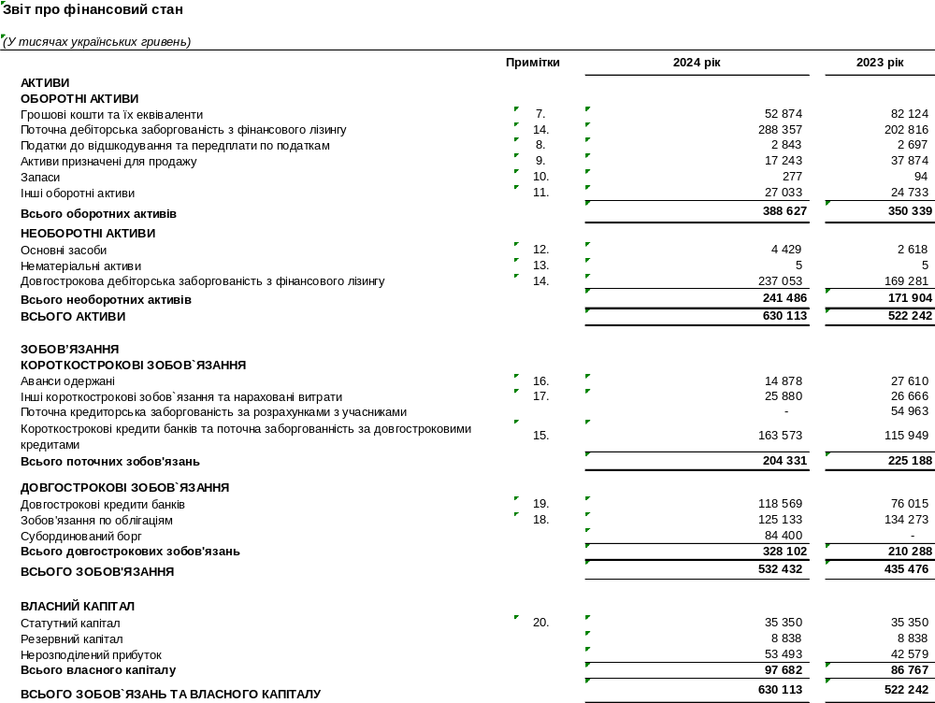

30 квітня 2024 р.

_____________________________  Золотарьова Людмила Семенівна  Генеральний директор | _____________________________  Загребельна Олена Георгіївна  Головний бухгалтер

ЗВІТ ПРО ПРИБУТКИ ТА ЗБИТКИ ТА ІНШИЙ СУКУПНИЙ ДОХІД
за рік, що закінчився 31 грудня 2024 р.

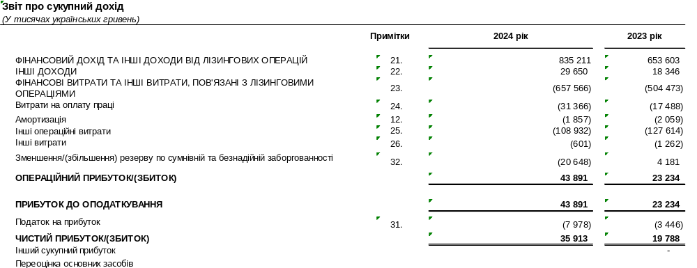

30 квітня 2024 р.

_____________________________  Золотарьова Людмила Семенівна  Генеральний директор | _____________________________  Загребельна Олена Георгіївна  Головний бухгалтер

ЗВІТ ПРО РУХ ГРОШОВИХ КОШТІВ (непрямий метод)
за рік, що закінчився 31 грудня 2024 р.
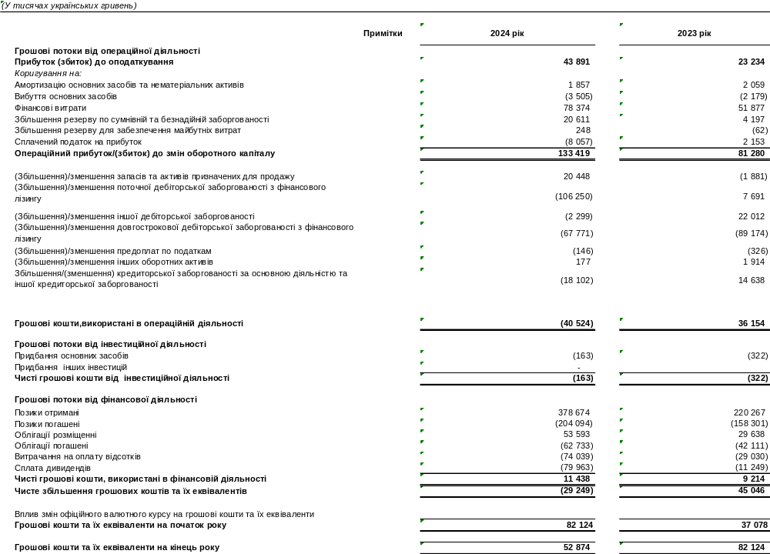

30 квітня 2024 р.

_____________________________  Золотарьова Людмила Семенівна  Генеральний директор | _____________________________  Загребельна Олена Георгіївна  Головний бухгалтер

ЗВІТ ПРО ЗМІНИ В КАПІТАЛІ
за рік, що закінчився 31 грудня 2024 р.

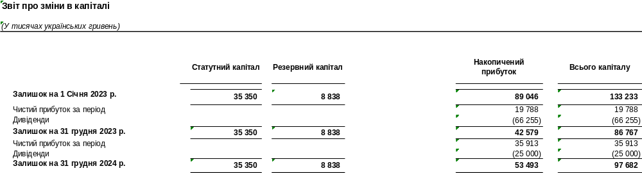

30 квітня 2024 р.

_____________________________  Золотарьова Людмила Семенівна  Генеральний директор | _____________________________  Загребельна Олена Георгіївна  Головний бухгалтер

1. ТОВ "БЕСТ ЛІЗИНГ" та сфера його діяльності
Зазначена фінансова звітність за 2024 фінансовий рік для Товариства з обмеженою відповідальністю "БЕСТ ЛІЗИНГ" (скорочена назва - ТОВ "БЕСТ ЛІЗИНГ") (далі - "Товариство") була підготована у відповідності з Міжнародними стандартами фінансової звітності (МСФЗ), виданими Радою з міжнародних стандартів бухгалтерського обліку (РМСБО). При підготовці даної фінансової звітності керівництво ґрунтувалося на своєму кращому знанні і розумінні Міжнародних стандартів фінансової звітності та інтерпретацій, фактів і обставин, які могли вплинути на цю фінансову звітність.
Товариство "БЕСТ ЛІЗИНГ" створено у 2005 році. Товариство зареєстровано у вигляді товариства з обмеженою відповідальністю згідно чинного законодавства України за адресою:м.Київ, вул. Ярославів Вал, буд. 13/2, літера «Б».
Фактична адреса Товариства: м.Київ, вул. Лінійна, буд. 17.
Об’єктами лізингу є легкові та вантажні авто, сільськогосподарської техніка, спецтехніка, обладнання тощо. Крім фінансування придбання транспорту Товариство надає комплексні послуги з технічного обслуговування транспорту та послуги прокату.
Загальна кількість співробітників станом на 31 грудня 2024 року - 56 особа, станом на 31 грудня 2023 року - 51 осіб.
Валюта подання фінансової звітності.
Цю фінансову звітність подано в тисячах українських гривень (якщо не зазначено інше).
2. Економічне середовище.
24 лютого 2022 року російські війська розпочали військове вторгнення в Україну, що призвело до повномасштабної війни на території Української держави. Військова атака, що триває, призвела і продовжує призводити до значних жертв, переміщення населення, пошкодження інфраструктури та порушення економічної діяльності в Україні. Морські порти та аеропорти залишаються закритими, деякі з них пошкоджені, багато доріг і мостів пошкоджені або зруйновані, що ще більше погіршує транспорт і логістику. Економічна активність почала відновлюватися завдяки звільненню північних районів і зменшенню кількості регіонів, які постраждали від активних бойових дій.
Указом Президента України від 24.02.2022р. № 64/2022 «Про введення воєнного стану в Україні» в Україні введено воєнний стан з 05 години 30 хвилин 24 лютого 2022 року. Верховна Рада Законом України від 24 лютого 2022 року №2102-IX затвердила Указ Президента України «Про введення воєнного стану в Україні». Станом на дату підготовки цієї фінансової звітності дію воєнного стану продовжено до 09 травня 2025 року.
Внаслідок воєнної агресії, яку неприпино веде Російська Федерація на території України з 24 лютого 2022 року це створює суттєву невизначеність у дотриманні вимог безперервної діяльності, яка вимагається МСФО, як основи складання фінансової звітності.
Військові дії, що відбуваються на території України, досі тривають и призводять до численних людських жертв та завдають значної шкоди економіці країни. Повітряні атаки, насамперед, спрямовані на знищення військових об’єктів, цивільної інфраструктури та великих промислових підприємств по всій Україні. На тимчасово окупованих територіях та на територіях, де ведуться військові дії, руйнівних втрат зазнають практично всі промислові та інфраструктурні об’єкти, включаючи лікарні, освітні заклади, торгові центри та житлові комплекси. Роботу портів на Чорному й Азовському морях було тимчасово призупинено, скасовано авіасполучення, значну кількість транспортних шляхів у південних і східних регіонах пошкоджено. Залізничні та автомобільні перевезення стали головним способом транспортування вантажів та пасажирів, що значно ускладнює логістику.
Військова агресія росії проти України вносить велику невизначеність для Товариства в майбутньому, включаючи ризик знищення або пошкодження активів, зниження платоспроможності контрагентів та їх нездатність в повній мірі розрахуватися за надані послуги, ризик втрати клієнтів.
Керівництво країни вживає заходи покликанні мінімізувати негативний вплив наслідків військової агресії російської федерації проти України та сприяти стабільності економіки і ринків капіталу.
Указом Президента України від 24.02.2022р. № 64/2022 «Про введення воєнного стану в Україні» в Україні введено воєнний стан з 05 години 30 хвилин 24 лютого 2022 року. Верховна Рада Законом України від 24 лютого 2022 року №2102-IX затвердила Указ Президента України «Про введення воєнного стану в Україні». Станом на дату підготовки цієї фінансової звітності дію воєнного стану продовжено до 09 травня 2025 року.
Згідно статті 8 Закону України «Про правовий режим воєнного стану», передбачається, що на період введення воєнного стану, як особливого правового режиму, можуть бути введені тимчасові, обумовлені загрозою, обмеження прав і законних інтересів юридичних осіб із зазначенням строку дії цих обмежень.

У 2024 році Україна отримала близько 42 млрд дол. США від міжнародних партнерів у формі кредитів і грантів. Завдяки цим коштам уряд зміг профінансувати значний дефіцит бюджету (близько 24% ВВП без урахування грантів у доходах).
Очікується, що міжнародна фінансова підтримка України зберігатиметься в 2025 році, хоча й у менших обсягах, однак достатніх, щоб бути основним джерелом припливу капіталу в Україну та забезпечувати курсову стійкість.
Очікується, що у 2025 році Україна отримає 38,4 млрд дол. США зовнішнього фінансування. Ураховуючи заходи уряду з нарощування власних надходжень і залучення на внутрішньому борговому ринку, цих коштів має вистачити для повного покриття запланованого дефіциту бюджету на цей рік (близько 19% ВВП без урахування грантів у доходах) без звернення до емісійних джерел.
В 2025 році очікується продовження економічного зростання в умовах високої невизначеності, спричиненою війною. Критично важливим для збереження позитивних макроекономічних тенденцій стане: (а) своєчасне та передбачуване зовнішнє фінансування; (б) здатність до самофінансування власних потреб.
Ключовим ризиком для економічного зростання залишається перебіг повномасштабної війни. Російська агресія зумовлює ризики подальшого зниження економічного потенціалу, зокрема через втрати людей, територій і виробництв.
Основні ризики, спричинені російською агресією, залишаються незмінними:
• виникнення додаткових бюджетних потреб, передусім для підтримання обороноздатності;
• можливе додаткове підвищення податків, що, залежно від параметрів, може посилювати ціновий тиск;
• подальше пошкодження інфраструктури, передусім енергетичної, що обмежуватиме економічну активність і тиснутиме на ціни з боку пропозиції;
• поглиблення негативних міграційних тенденцій та подальше розширення дефіциту робочої сили на внутрішньому ринку праці.
Зберігаються також ризики зниження ритмічності міжнародної допомоги та менш сприятливих, ніж очікується зараз, зовнішньоекономічних тенденцій, зокрема через більшу геополітичну поляризацію країн і відповідну фрагментацію світової торгівлі.
Оптимістичні сценарії, пов’язані передусім із посиленням фінансової підтримки партнерів (зокрема за рахунок використання основної суми знерухомлених російських активів для компенсації втрат України) та зусиль міжнародної спільноти щодо забезпечення справедливого й тривалого миру для України. Крім того, можливим є подальше пришвидшення євроінтеграційних процесів та відбудови інфраструктури, у тому числі енергетичної.
Позитивним сигналом для реалізації оптимістичних макроекономічних сценаріїв для України у 2025 році, є активізація зусиль західних партнерів у вирішенні питань передачі Україні заморожених російських активів, стягнення яких на користь Україні дасть змогу суттєво поліпшити ключові макроекономічні показними та зменшить ризики збоїв у ритмічності надходження міжнародної допомоги та/або суттєвого зниження її обсягів.
Зменшенню ризиків пов’язаних з надходженням міжнародної фінансової допомоги сприяє зростання світової економіки в т.ч. економіки країн ЄС. За прогнозами МФВ глобальне світове зростання у 2025 році складе 3,3% та 3,3% у 2026 році, темпи зростання в зоні євро відновляться до 1,2% у 2025 році (після низьких темпів у 0,8% у 2024 році) та 1,5% у 2026 році.
Дана фінансова звітність не містить будь-які коригування, які необхідно було б провести в тому випадку, якщо Товариство не могло б продовжити подальше здійснення фінансово – господарської діяльності відповідно до принципу безперервності діяльності.
3. Основа підготовки фінансової звітності
а) Застосування МСФЗ
Ця фінансова звітність була підготовлена в усіх аспектах за Міжнародними стандартами фінансової звітності ("МСФЗ"); у тому числі Міжнародних стандартів бухгалтерського обліку ("МСБО") та Тлумачень, виданих Радою з Міжнародних стандартів бухгалтерського обліку.
b) Основа оцінювання
Ця фінансова звітність представлена у тисячах українських гривень.
Товариство веде свій бухгалтерській облік в українських гривнях у відповідності з українськими нормативно-правовими положеннями.
Керівництво Товариства прийняло рішення складати та представляти фінансову звітність в українських гривнях, тому що таке представлення найбільш достовірно відображає економічний вплив на основні операції, події та умови, які стосуються Товариства.
c) Функціональна валюта та валюта представлення
Всі статті, включені до фінансової звітності, оцінюються у валюті первинного економічного середовища, в якому Товариство здійснює господарську діяльність. Національна валюта України, українська гривня (“UAH”), є функціональною валютою для Товариства.
d) Підготовка фінансової звітності
Всі працівники Товариства продовжують працювати в штатному режимі без значного зменшення кількості штатних працівників. З боку управлінського персоналу та керівництва задіяни всі міри задля безпечного, комфортного та безперебійного робочого процесу співробітників, заробітна плата виплачується вчасно та в повному обсязі.
е) Принцип безперервної діяльності
Ця фінансова звітность була підготовлена у відповідності з принципом безперервної діяльності, який передбачає реалізацію активів та відшкодування зобов’язань в звичайному ході господарської діяльності. Відновлюваність активів Товариства, так само, як і майбутня діяльність Товариства, знаходяться під суттєвим впливом поточного та майбутнього економічного середовищ. Фінансова звітність не містить жодних коригувань на той випадок, якщо Товариство не зможе дотримуватися принципу безперервної діяльності.

4. Облікова політика Товариства
Товариство використовує оцінки та припущення, які впливають на суми, що визнаються у фінансовій звітності, та на балансову вартість активів і зобов’язань протягом наступного фінансового року. Розрахунки та судження постійно переглядаються і базуються на попередньому досвіді керівництва та інших факторах, у тому числі на очікуваннях щодо майбутніх подій, які вважаються обґрунтованими за існуючих обставин. Крім суджень, які передбачають облікові оцінки, керівництво також використовує професійні судження при застосуванні облікової політики.

Безперервність діяльностії.
Керівництво підготувало цю фінансову звітність відповідно до принципу подальшого безперервного функціонування. Формуючи таке професійне судження, керівництво врахувало фінансовий стан Товариства, свої існуючі наміри, постійну фінансову підтримку з боку бенефіціарів, заплановану в бюджеті доходність діяльності у майбутньому та доступ до фінансових ресурсів.
Бухгалтерський облік
Підприємство забезпечує єдині принципи, методи та процедури відображення операцій фінансово-господарської діяльності у бухгалтерському обліку та фінансовій звітності. Забезпечує неперервність відображення операцій та достовірну оцінку активів, зобов`язань та капіталу в бухгалтерському обліку за допомогою бухгалтерської програми "1С Підприємство".
Визнання фінансових інструментів
Товариство визнає фінансові активи та зобов'язання тільки тоді, коли вона виступає стороною договірних положень по інструменту. Фінансові активи та зобов'язання визнаються з використанням обліку по даті виконання угоди.
Фінансові активи та зобов'язання первісно визнаються по собівартості, яка дорівнює справедливій вартості сплачених або отриманих коштів, враховуючи або за вирахуванням будь-яких витрат, відповідно. Облікові політики стосовно наступної оцінки даних статей розкрито у відповідних параграфах наведених в обліковій політиці.

Припинення визнання фінансових активів та зобов'язань
Фінансові активи
Фінансовий актив (або частина фінансового активу або частина групи схожих фінансових активів) припиняє визнаватися у звіті про фінансовий стан, якщо:
- термін дії прав на отримання грошових потоків від активу минув;
- Товариство передала право на отримання грошових потоків від активу або взяла зобов'язання перерахувати отримані грошові потоки повністю без суттєвої затримки третій стороні на умовах «транзитної» угоди; а також
- Товариство або (a) передала практично всі ризики і вигоди від активу, або (б) не передала, але й не зберігає за собою всі ризики та вигоди від активу, але передала контроль над цим активом.
У разі, якщо Товариство передала свої права на отримання грошових потоків від активу, при цьому не передавши, не зберігши за собою практично всіх ризиків і вигод, пов'язаних з ним, а також не передавши контроль над активом, такий актив відображається в обліку в межах триваючого участі Товариства в цьому активі. Продовження участі в активі, що має форму гарантії за переданим активом, оцінюється за найменшим з значень первісної балансової вартості активу та максимального розміру відшкодування, яке може бути пред'явлено до оплати Товариства .
Товариство припиняє визнавати фінансові активи (або частину фінансового активу) тоді й тільки тоді, коли Товариство втрачає контроль над договірними правами, які складають фінансовий актив (або частину фінансового активу). Товариство втрачає такий контроль у випадку, якщо воно використало права на вигоди вказані в договорі, права припинили свою дію або Товариство уступило такі права.
Фінансові зобов'язання
Товариство списує фінансове зобов'язання (або частину фінансового зобов'язання) тоді й тільки тоді, коли зобов'язання, вказане в договорі сплачене, анульоване або минуло.
При заміні одного існуючого фінансового зобов'язання іншим зобов'язанням перед тим самим кредитором, на суттєво відмінних умовах, або у разі внесення істотних змін в умови існуючого зобов'язання, первісне зобов'язання знімається з обліку, а нове зобов'язання відображається в обліку з визнанням різниці в балансовій вартості зобов'язань у звіті про прибутки і збитки.
Фінансові активи
Первісне визнання
Фінансові активи класифікуються як фінансові активи, що переоцінюються за справедливою вартістю через прибуток або збиток; кредити і дебіторська заборгованість; інвестиції, що утримувані до погашення; фінансові активи, наявні для продажу. При первісному відображенні в обліку фінансові активи оцінюються за справедливою вартістю з відображенням переоцінки через інший сукупний дохід. При первісному відображенні в обліку фінансових активів Товариство присвоює їм відповідну категорію, і надалі може перекласифікувати фінансові активи.
Дата визнання
Всі стандартні операції з купівлі та продажу фінансових активів відображаються на дату операції, тобто на дату, коли Товариство бере на себе зобов'язання з купівлі активу. До стандартних операцій з купівлі або продажу відносяться операції з купівлі або продажу фінансових активів, в рамках яких потрібно постачання активів у строки, встановлені законодавством або прийняті на ринку.
Фінансові активи за амортизованою вартістю
Заборгованість з фінансового лізингу та інша фінансова дебіторська заборгованість - це непохідні фінансові активи, що не обертаються на активному ринку, з фіксованими або обумовленими платежами. Вони не призначені для негайного продажу або продажу в найближчому майбутньому, і не класифіковані в якості торгових цінних паперів або інвестиційних цінних паперів, що обліковуються за справедливою вартістю. Такі активи відображаються за амортизованою вартістю з використанням методу ефективної ставки відсотка. Доходи і витрати по таких активах відображаються у звіті про прибутки та збитки при вибутті або знеціненні таких активів , а також у процесі амортизації .
Визначення справедливої вартості
Справедлива вартість – це ринкова оцінка, а не оцінка з урахуванням специфіки суб'єкта господарювання. Для деяких активів та зобов’язань може бути ринкова інформація або ринкові операції, інформація про які є відкритою. Для інших активів та зобов’язань може не бути ринкової інформації або ринкових операцій, інформація про які є відкритою. Проте мета оцінки справедливої вартості в обох випадках однакова – визначити ціну, за якою відбувалася б звичайна операція продажу актива чи передачі зобов’язання між учасниками ринку на дату оцінки за нинішніх ринкових умов (тобто, вихідну ціну на дату оцінки з точки зору учасника ринку, який утримує актив або має зобов’язання).
Взаємозалік
Взаємозалік фінансових активів та зобов'язань з відображенням лише чистого сальдо в консолідованому звіті про фінансовий стан здійснюється тільки за наявності юридично закріпленого права провести взаємозалік і наміри реалізувати актив одночасно з врегулюванням зобов'язання. Це, як правило, не виконується стосовно генеральних угод про взаємозалік, і відповідні активи і зобов'язання відображаються у звіті про фінансовий стан у повній сумі.
Фінансові інвестиції, що оцінюються за справедливою вартістю
Згідно МСФЗ інвестиції класифікуються наступним чином: інвестиції, призначені для торгівлі, інвестиції, що утримуються до погашення або з можливістю їх продажу у будь-який момент часу.
Товариство може визначити фінансові активи і зобов'язання в категорію оцінюваних за справедливою вартістю, зміни якої відбиваються у складі прибутку або збитку за період, якщо виконується одна з наступних умов: - управління активами або зобов'язаннями, їх оцінка і віддзеркалення у внутрішніх звітах здійснюються на основі справедливої вартості; - такий підхід повністю або істотно усуває ефект невідповідності в бухгалтерському обліку, яка інакше існувала б; або - актив або зобов'язання містить вбудований похідний фінансовий інструмент, який істотно змінює потоки грошових коштів, які при його відсутності очікувалися б за договором.
Грошові кошти та їх еквіваленти
Грошові кошти та їх еквіваленти включають необмежені щодо використання готівкові грошові кошти та кошти на банківських рахунках. Грошові і прирівняні до них кошти відбиваються за амортизованою вартістю з використанням методу ефективної ставки відсотка.
Дебіторська заборгованість за фінансовим лізингом
Дебіторська заборгованість відображається за чистою реалізаційною вартістю. З цією метою на кожну дату балансу нараховується резерв сумнівних боргів відповідно до розробленої методики нарахування резерву.
Податок на додану вартість
На всі відповідні закупки та реалізацію, крім відсотків що становлять дохід від фінансового лізингу, нараховується податок на додану вартість (ПДВ). Його ставка складає 20%. ПДВ може бути використаний для зменшення податкових зобов'язань з ПДВ після того, як його було сплачено та відображено у балансі як дебіторську заборгованість. Податкові органи дозволяють проводити розрахунки по ПДВ на чистій основі. При створенні резерву на знецінення дебіторської заборгованості резервується вся сума цієї заборгованості, в тому числі ПДВ. Відповідне відстрочене зобов'язання з ПДВ відображається у звітності до моменту списання дебіторської заборгованості для цілей оподаткування.
Запаси
Запаси відображаються за найменшою з двох величин: за собівартістю або за чистою вартістю реалізації. Собівартість включає вартість придбання і понесені витрати для приведення запасів у той стан і те місце розташування, у якому вони перебувають.
Собівартість визначається за методом ідентифікованої собівартості одиниці запасів при продажу великогабаритних товарів, що мають номер заводу виробника, або середньозваженим методом при вибутті запасів для виробництва та реалізації.
Чиста вартість реалізації визначається, виходячи з очікуваних цін продажів в ході здійснення звичайної діяльності, за винятком передбачуваних витрат на їхнє завершення та витрат необхідних для здійснення продажу.
Активи призначені для продажу
Товариство класифікує необоротні активи як утримувані для продажу, якщо їхня балансова вартість підлягає відшкодуванню шляхом угоди продажу, а не в результаті їх використання за призначенням. Дана умова вважається виконаною тільки в тому випадку, якщо продаж характеризується високим ступенем вірогідності та актив або група вибуття можуть бути продані без затримок в поточному стані. Керівництво має твердий намір здійснити продаж, відносно якої повинна очікуватися відповідність критеріям визнання в якості завершеної угоди продажу протягом одного року з дати класифікації.
Розпочата та здійснюється програма активних дій з пошуку покупця і виконання такого плану. Крім цього, необоротні активи (або група вибуття) активно пропонуються до реалізації за ціною, що є обгрунтованою з урахуванням його поточної справедливої вартості. Крім того, відображення продажу як завершеної операції має очікуватися протягом одного року з дати класифікації необоротних активів (або групи вибуття) як призначених для продажу.
Активи, призначені для продажу, відображаються за найменшою з двох величин: балансовою вартістю або справедливою вартістю за вирахуванням витрат на продаж. У разі настання подій або змін обставин, що вказують на можливе знецінення балансової вартості активів (або групи вибуття), Товариство відображає збиток від знецінення при первісному, а також подальшому списанні їх вартості до справедливої вартості за вирахуванням витрат з продажу.
Основні засоби та нематеріальні активи після класифікації в якості утримуваних для продажу не підлягають амортизації.
Об'єкти лізингу, вилучені за неплатежі. До об'єктів лізингу, вилучених за неплатежі, зазвичай відносять активи, у володіння якими Товариство вступає відповідно до припинення дії договору із-за невиконання зобов'язань лізінгополучателем. Основними видами активів є легкові і вантажні автомобілі, а також інше устаткування. Коли Товариство вилучає майно відповідно до припиненого лізингового договору, актив підлягає оцінці по найменшій з двох величин: собівартості і можливою чистій вартості продажу. В ході оцінки можливої чистої вартості продажу Товариство робить припущення про ринкову вартість залежно від типа оцінюваного активу, а потім застосовує ринкові поправки на знос, неліквідність і очікувані торгівельні знижки відносно певних видів активів.
Основні засоби
Переоцінка основних засобів при переході до МСФЗ не відбувалась. Основні засоби враховуються за первісною вартістю, за винятком накопиченої амортизації й збитків від знецінення, за винятком землі. Капіталізовані витрати включають основні витрати на ремонт й обслуговування, що продовжують корисний строк експлуатації активів або збільшують їхні первісні характеристики. Витрати на ремонт й обслуговування, які не відповідають зазначеним критеріям капіталізації, відображаються у звіті про фінансові результати в складі витрат періоду.
Амортизація
Амортизація розраховується лінійним методом від вартості основних засобів та методом прискоренного зменшення остаточної вартості. Строки амортизації лінійним методом, що приблизно дорівнюють розрахунковому строку корисної експлуатації відповідних активів, наведені нижче:

Місяці
Транспортні засоби 60
Офісне та інше обладнання 48
Прибуток або збиток від списання або вибуття основних засобів обчислюється як різниця між надходженнями від продажу основних засобів та їх балансовою вартістю та включається до звіту про сукупні прибутки та збитки.
Нематеріальні активи
Нематеріальні активи придбані (створені) враховуються за первісною вартістю. Після первісного визнання нематеріальні активи оцінюються за собівартістю, за мінусом накопиченої амортизації. Амортизація розраховується на прямолінійній основі протягом строку корисного використання, який визначається для кожного нематеріального активу окремо.
Облік лізингових операцій
Строком лізингу вважається безперервний період, протягом якого лізингоотримувач зобов'язався утримувати актив у лізингу, а також будь-які майбутні умови, за якими лізингоотримувач має право продовжити лізинг активу з майбутніми платежами або без них, і про які в момент початку лізингу можна із упевненістю сказати, що лізингоотримувач даними умовами скористається.
Фінансовий лізинг
Лізинг визнається фінансовим, коли відбувається суттєвий перенос на орендаря всіх ризиків та вигод, що супроводжують володіння активом. Право власності по закінченню лізингу може передаватися або не передаватися.
Якщо, виходячи з інших ознак, є зрозумілим, що дана оренда не спричиняє істотного перенесення всіх ризиків і вигод, що супроводжують володіння, вона класифікується як операційна оренда. Це може мати місце, якщо актив передається у власність наприкінці строку оренди в обмін на нефіксовану виплату, розмір якої дорівнює справедливої вартості цього активу на той момент часу.
Валовими інвестиціями в лізинг є сума мінімальних платежів за фінансовим лізингом до отримання лізингодавцем та будь-якої негарантованої ліквідаційної вартості, що належить лізингодавцю. Мінімальними лізинговими платежами є платежі протягом строку лізингу, які лізингоотримувач зобов'язаний або може бути зобов'язаний здійснити за вирахуванням виплат за умовну оренду, вартості послуг та податків, які були сплачені лізингодавцем і повинні бути йому відшкодовані.
Неодержаним фінансовим доходом є різниця між валовою інвестицією в лізинг та поточною вартістю мінімальних лізингових платежів, які дисконтовані за ставкою винагороди, передбаченою в договорі лізингу.
Ставка винагороди, передбачена в договорі лізингу, є ставка дисконтування, застосування якої на початок строку лізингу забезпечує положення, при якому загальна вартість мінімальних лізингових платежів та негарантованої ліквідаційної вартості дорівнює справедливій вартості лізингового активу та первісних прямих витрат лізингодавця.
Передбачається, що ставка дисконтування співпадає зі ставкою фінансування договору лізинга.
Справедливою вартістю активу є сума, за якою можна обміняти актив, переданий у лізинг, або погасити зобов'язання між компетентними сторонами при їхньому бажанні й у ході звичайного бізнесу.

Активи, які належать Товариству, але є предметом фінансового лізингу, відображені в фінансовій звітності в складі статті "Дебіторська заборгованість з фінансового лізингу", що представляє собою валові інвестиції в лізинг за вирахуванням незаробленого фінансового доходу.
Фінансовий дохід розподіляється на строк фінансового лізингу таким чином, щоб забезпечувати постійну періодичну норму доходності на непогашене сальдо чистої інвестиції.
Дебіторська заборгованість з фінансового лізингу відображається за чистою реалізаційною вартістю. З цією метою на кожну дату балансу нараховується резерв сумнівної та безнадійної заборгованості відповідно до розробленої методики. Нараховані резерви сумнівної та безнадійної заборгованості з фінансового лізингу відносяться на витрати та враховуються як зменшення дебіторської заборгованості з фінансового лізингу.
Датою прийняття фінансового лізингу вважається одна з наступних дат, залежно від того, яка настане раніше: дата укладання договору лізингу або дата прийняття на себе сторонами основних умов договору лізингу. На зазначену дату:
- лізинг класифікується як фінансовий лізинг; і
- визначаються суми, що відображаються на початок строку лізингу.
Датою початку строку лізингу вважається дата, з якої лізингоодержувач має можливість використовувати орендований актив. Це дата первісного визнання лізингу (тобто відображення активів, зобов'язань, доходів або витрат, отриманих або понесених в результаті лізингу, залежно від того, що застосовується).
На початку строку фінансового лізингу Товариство відображає чисті інвестиції в лізинг, які включають в себе суму мінімальних лізингових платежів, і негарантовану залишкову вартість (валові інвестиції в лізинг) за вирахуванням неотриманого доходу від фінансового лізингу. Різниця між валовими інвестиціями та їх теперішньою вартістю, якщо виникає, відбивається як неотриманий дохід від фінансового лізингу. Дохід від фінансового лізингу включає амортизацію неотриманого доходу від фінансового лізингу.
Дохід від фінансового лізингу відображається за схемою, що відбиває постійну періодичну норму прибутковості на чисті інвестиції відносно фінансового лізингу. Первісні прямі витрати враховуються у складі первісної суми дебіторської заборгованості за лізинговими платежами.
У разі якщо Товариство фінансує купівлю обладнання (шляхом здійснення авансових платежів постачальнику обладнання) для лізингу протягом періоду між датою прийняття лізингу та датою початку терміну лізингу, процентні доходи від фінансового лізингу починають визнаватися в звіті про прибутки і збитки з дати першої інвестиції в обладнання, придбане для передачі в лізинг.
Товариство проводить оцінку резерву на знецінення чистих інвестицій в лізинг з використанням описаної нижче політики, застосовуваної для оцінки резерву на знецінення фінансових активів, що відображаються за амортизованою вартістю.
Платежі, отримані Товариством від лізінгополучателей, відбиваються як аванси, отримані від лізінгополучателей (окремим рядком у складі зобов'язань), до дати початку терміну лізингу і визнання чистих інвестицій в лізинг, скоректованих на суми платежів, отриманих від лізінгополучателей. Будь-які авансові платежі постачальникам відбиваються як авансові платежі постачальникам по лізингових операціях.
Оперативний лізинг
Оренда, за якої значна частина ризиків та винагород від володіння майном належить орендодавцеві, визнається оперативною орендою. Платежі, здійснені за оперативною орендою (за вирахуванням будь-яких винагород, одержаних від орендодавця), включаються до звіту про фінансові результати лінійним методом протягом строку оренди.
Визнання знецінення сумнівної та безнадійної заборгованості
Товариство регулярно проводить оцінку чистих інвестицій в лізинг і дебіторської заборгованості лізінгополучателей в цілях визначення можливого знецінення. Чисті інвестиції в лізинг і інша заборгованість знецінюються, і збитки від знецінення визнаються одразу в момент відображення дебіторської заборгованості, використовуючи при цьому спрощений підхід, передбачений МСФЗ 9 «Фінансові інструменти», який полягає у матричному резервуванні та визначення такої заборгованості у другій стадії знеціння. Перехід на третю стадію знецінення відбувається, коли існують об'єктивні свідоцтва знецінення фінансових активів, що можуть включати невиконання зобов'язань (дефолт) або прострочення виплат, допущені лізінгополучателем або іншими позичальниками, порушення зобов'язань за договором або умов договору, реструктуризацію умов договору або авансу на умовах, які в будь-якому іншому випадку Товариство не розглядало б, ознаки можливого банкротства, зниження вартості забезпечення або інші спостережувані дані, що відносяться до групи активів, такі як погіршення платоспроможності позичальників, що входять до групи, або зміну економічних умов, які корелюють з невиконанням зобов'язань (дефолтом) позичальниками, що входять до вказаної групи. Товариство спочатку оцінює наявність об'єктивних доказів знецінення окремо по чистих інвестиціях в лізинг і іншій заборгованості, що є істотними окремо, і окремо або колективно по чистих інвестиціях в лізинг і іншій заборгованості, що немає істотними окремо. У випадку якщо Товариство визначає брак об'єктивних доказів знецінення по чистій інвестиції в лізинг і іншій заборгованості, оцінюваним окремо, істотним чи ні, чисті інвестиції в лізинг і інша заборгованість включаються в групу чистих інвестицій в лізинг і іншої заборгованості з аналогічними характеристиками кредитного ризику і оцінюється на предмет знецінення у складі групи активів на колективній основі. Чисті інвестиції в лізинг і інша заборгованість, оцінювані окремо на предмет знецінення, по яких виникає або продовжує існувати збиток від знецінення, не включаються в колективну оцінку на предмет знецінення. У випадку існування об'єктивних доказів наявності збитку від знецінення по чистих інвестиціях в лізинг і іншій заборгованості, сума збитку вимірюється як різниця між балансовою вартістю чистих інвестицій в лізинг і іншої заборгованості і приведеною до теперішнього моменту вартістю передбачуваних майбутніх потоків грошових коштів, включаючи відшкодовувану вартість гарантій (якщо необхідно) і забезпечення, дисконтованих з використанням первинної ефективної процентної ставки по чистій інвестиції в лізинг або іншій заборгованості. Потоки грошових коштів відповідно до умов укладених договорів і історичний досвід здобуття збитків, скоректоване на підставі відповідної інформації, що є в наявності, відображає поточні економічні умови, служить основою для визначення передбачуваних потоків грошових коштів. Інформація, що у ряді випадків є в наявності, необхідна для визначення суми збитку від знецінення по чистих інвестиціях в лізинг і іншої заборгованості, може бути обмежена або більш не відповідати поточним умовам і обставинам. У подібних випадках Товариство використовує свій досвід і думки для визначення суми збитку від знецінення.
Збитки від знецінення. Товариство регулярно проводить оцінку чистих інвестицій в лізинг, виданих клієнтам, в цілях визначення можливого знецінення. Приймаючи рішення про віддзеркалення збитку від знецінення в консолідованому звіті про прибуток або збиток і інший сукупний дохід, Товариство виявляє дані, що свідчать про значне зниження майбутнього припливу засобів від лізингового портфелю, перш ніж буде визначено зниження по конкретному кредиту або договору лізингу в портфелі. Як доказ може бути використана інформація, що свідчить про несприятливі зміни фінансового положення лізінгоодержувачів. Методологія і допущення, використовувані для оцінки сум і часу вступу майбутніх потоків грошових коштів, регулярно передивляються для зменшення розбіжностей між розрахунковими і фактичними збитками.
Всі збитки від знецінення чистих інвестицій в лізинг і іншої заборгованості відбиваються у складі прибутку або збитку і підлягають відновленню виключно в тому випадку, якщо подальше збільшення відшкодовуваної вартості може бути об'єктивно пов'язане з подією після визнання збитків від знецінення. Активи, погашення яких неможливо, і відносно яких завершені всі необхідні процедури по стягненню заборгованості і визначена остаточна сума збитку, списуються за рахунок відповідного резерву під знецінення цього активу. Повернення раніше списаних сум відноситься на рахунок відповідного резерву збитків від знецінення.
Опис методології створення резерву:
У відповідності з загальним підходом в залежності від стадії погіршення якості обслуговування дебіторської заборгованості за договорами фінансового лізингу з моменту початкового визнання Товариство відносить дебіторську заборгованість до однієї з наступних стадій:
Стадія 1 – Дебіторська заборгованість за договорами фінансового лізингу, за якою не спостерігалося суттєвого збільшення кредитного ризику.
Стадія 2 – Дебіторська заборгованість за договорами фінансового лізингу із значним збільшенням кредитного ризику, але без ознак дефолту. Факторами збільшення кредитного ризику для переходу в Стадію 2 вважається наявність інформації щодо:
‒ прострочки більше 30-ти днів;
‒ звернення щодо реструктуризації, відстрочки платежу;
‒ неподання на запит Товариства фінансової звітності та іншої інформації та документів для оцінки фінансового стану боржника (прострочення термінів подання більше ніж на 30 днів).
Стадія 3 – Дебіторська заборгованість за договорами фінансового лізингу в дефолті, за якими розраховуються очікувані кредитні збитки на весь термін їх дії (включаючи первісно знецінені активи).
Факторами збільшення кредитного ризику для переходу в Стадію 3 вважається наявність інформації щодо:
‒ прострочки більше 90 днів;
‒ перебування боржника у процесі припинення діяльності, у процесі впровадження у справі про банкрутство, відкликання ліцензії на основну діяльність;
‒ по одному з договорів фінансового лізингу боржника відбулось списання боргу за рахунок сформованого резерву.
Відповідно до положень МСФЗ 9 Товариство застосовує спрощений підхід щодо розрахунку кредитних збитків за договорами фінансового лізингу (дебіторської заборгованості з оренди (МСФЗ 16)) та розраховує їх на весь термін їх дії на всіх стадіях резервування.
Для розрахунку очікуваних кредитних збитків Товариством було визначено коефіцієнт ймовірності дефолту (далі PD) за весь термін дії договорів фінансового лізингу.
Товариством було визначено значення PD на основі власних статистичних даних за період з 2016 по 202 роки. При визначенні PD Товариство розподілило дебіторську заборгованість за договорам фінансового лізингу на сегменти, що відображають розподіл: за строками простроченої заборгованості, типом боржника ( юридична особа, фізична особа) та видом економічної діяльності за КВЕД.
Для розрахунку ймовірності дефолту був застосований наступний підхід: визначена доля за сумою заборгованості договорів лізингу, за якими договір був розірваний внаслідок невиконання умов договору лізингоодержувачем у загальній сумі укладених договорів у кожному відповідному сегменті.
В разі відсутності достатньої кількості даних для отримання результатів за розрахунками в розрізі сегментів застосовувались дані, що отримані в цілому по портфелю договорів фінансового лізингу.
Значення PD в розрізі сегментів наведені нижче окремо для юридичних осіб та для фізичних осіб.

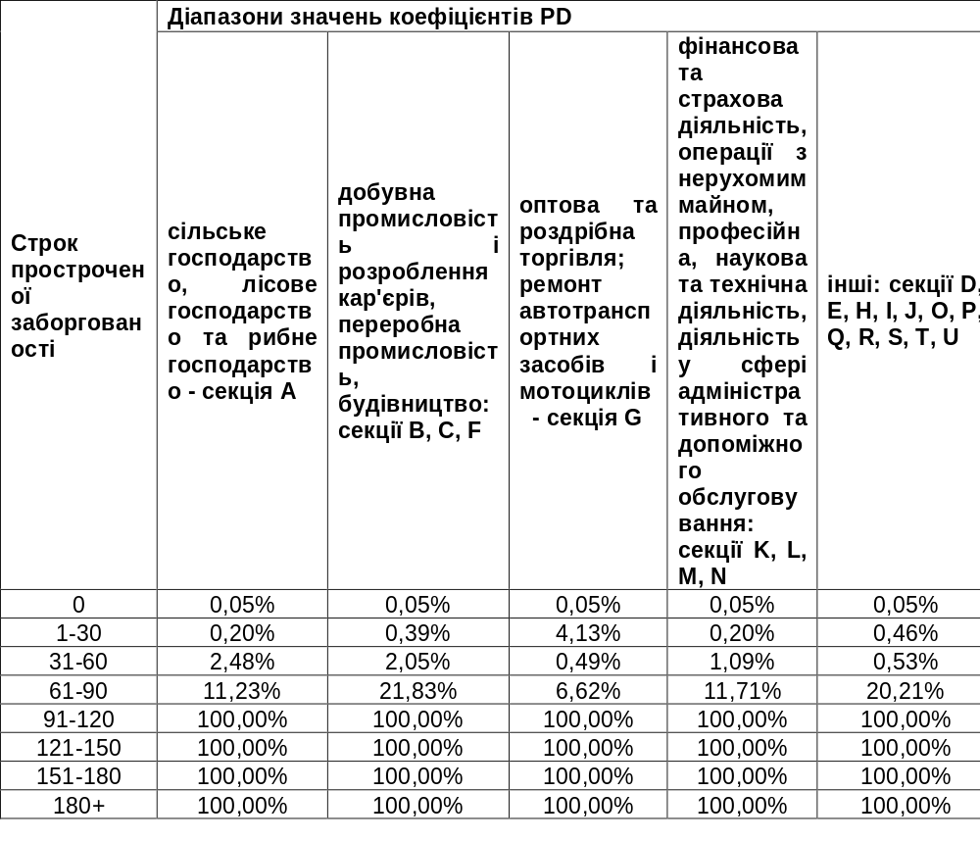
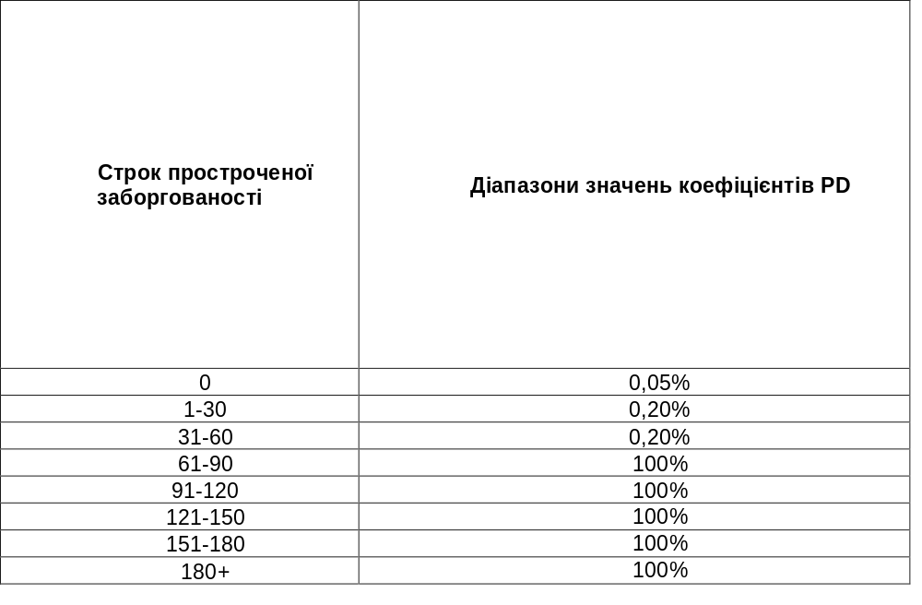
Розрахунок резерву під зменшення корисності дебіторської заборгованості з фінансового лізингу здійснюється на індивідуальній основі за наступною формулою:
CRінд= max {0;PDінд*[EADінд-CVінд]},
де:
CRінд - розмір очкуваних кредитних збитків (кредитного ризику) за дебіторською заборгованістю за договорами фінансового лізингу на індивідуальній основі;
PDінд - коефіцієнт імовірності дефолту за договором фінансового лізингу, визначений відповідно до Додатку 1 до цього положення на індивідуальній основі;
EADінд - експозиція під ризиком за договорами фінансового лізингу на дату оцінки;
CVінд – вартість забезпечення (об’єкту лізингу та додаткового забезпечення у разі його наявності). В якості вартості забезпечення приймається страхова сума за договорами страхування об’єктів лізингу або власна оцінка ринкової вартості або оцінка незалежного суб’єкта оціночної діяльності.
Розрахунок резерву під зменшення корисності дебіторської заборгованості з фінансового лізингу здійснюється кожного календарного кварталу.
Резерв на майбутні операційні витрати не формується.
Кредиторська заборгованість
Основна та інша кредиторська заборгованість відображаються у звітності за номінальною вартістю.
Позикові кошти
Короткострокові й довгострокові позики в момент первісного визнання відображаються у звітності за справедливою вартістю зобов'язання за вирахуванням прямих витрат на їхнє залучення. Після первісного визнання, позики обліковуються за амортизаційною вартістю за методом ефективної ставки винагороди.
Фінансові витрати за ефективною ставкою визнаються у складі витрат у тому звітному періоді, в якому вони виникли, та не капіталізуються. Витрати за позиковими коштами включаються в балансову вартість зобов'язань у сумі, у якій вони не були погашені в періоді виникнення.
Визнання доходів
Дохід визнається тоді, коли існує ймовірне надходження економічних вигод, пов'язаних з певною операцією до Товариства, та може бути достовірно оцінений.
Доходи визнаються за справедливою вартістю реалізованих товарів та послуг, за вирахуванням податку на додану вартість та знижок. Для визнання доходу, необхідне дотримання наступних критеріїв:
Продаж машин та обладнання:
Доходи визнаються тоді, коли значні ризики та винагороди пов'язані з правом володіння на машини та обладнання, передані покупцю, та сума доходу може бути визначена як різниця між доходом від продажу та затратами на здійснення продажу.
Інші доходи складаються з наступних:
Доходи від надання послуг операційної оренди
Доходи від надання послуг операційної оренди визнаються у тому звітному періоді, в якому ці послуги були надані, після завершення конкретної операції, оціненої на підставі фактично наданої послуги пропорційно загальному обсягу послуг, що мають бути надані.
Доходи від продажу супутніх послуг
Доходи від продажу супутніх послуг (сервісне та технічне обслуговування) визнаються у тому звітному періоді, в якому ці послуги були надані, після завершення конкретної операції, оціненої на підставі фактично наданої послуги пропорційно загальному обсягу послуг. До складу доходів від продажу супутніх послуг включаються також платежі з сервісного обслуговування за договорами оперативного лізингу, що входять до складу лізингового платежу.
Процентні доходи
Процентні доходи визнаються на пропорційно-часовій основі за методом ефективної ставки процента.
За всіма фінансовими інструментами, оцінюваними за амортизованою вартістю, процентні доходи або витрати відображаються за ефективною процентною ставкою, при дисконтуванні за якою очікувані майбутні грошові платежі або надходження протягом передбачуваного терміну використання фінансового інструмента або протягом коротшого періоду часу, де це можливо, в точності приводяться до чистої балансової вартості фінансового активу або фінансового зобов'язання. При розрахунку враховуються всі договірні умови за фінансовим інструментом (наприклад, право на дострокове погашення) та комісійні або додаткові витрати, безпосередньо пов'язані з інструментом, які є невід'ємною частиною ефективної процентної ставки, але не враховуються майбутні збитки за кредитами.
Балансова вартість фінансового активу або фінансового зобов'язання коригується в разі перегляду Товариством оцінок платежів або надходжень. Скоригована балансова вартість розраховується на підставі первісної ефективної процентної ставки, а зміна балансової вартості відображається як процентні доходи або витрати.
У разі зниження відображеної у фінансовій звітності вартості фінансового активу або групи аналогічних фінансових активів внаслідок зменшення корисності, процентні доходи продовжують визнаватись за первісною ефективною процентною ставкою на основі нової балансової вартості.
Комісійні доходи
Товариство отримує комісійні доходи від різних послуг, які вона надає своїм клієнтам. Комісійні доходи можуть бути розділені на наступні дві категорії:
- Комісійні доходи, отримані за надання послуг протягом певного періоду часу (к омісії, за супроводження договорів страхування тощо), нараховуються протягом цього періоду та включаються до графіку лізингових платежів.
- Комісійні доходи від надання послуг по здійсненню операцій (к омісії за внесення змін до договору та зміну умов договору тощо), нараховуються окремі та не включені до графіків лізингових платежів.
Операційні витрати
Витрати враховуються в момент фактичного отримання відповідних товарів чи послуг, незалежно від того, коли гроші чи еквівалент грошей були виплачені, і показуються в фінансовій звітності в тому періоді, до якого вони відносяться.
Витрати за позиками, безпосередньо пов'язаними з придбанням, будівництвом або виробництвом активу, який обов'язково потребує тривалого періоду часу для його підготовки до використання або продажу відповідно до намірів Товариства, капіталізуються як частина первісної вартості такого активу. Усі інші витрати за позиками відносяться на витрати в тому звітному періоді, в якому вони були понесені.
Податки на прибуток
У цій фінансовій звітності оподаткування показано відповідно до вимог законодавства України із використанням податкових ставок та законодавчих норм, які діяли або фактично були введені в дію станом на звітну дату. Витрати/(кредит) з податку на прибуток включають поточні податки та відображаються у прибутку чи збитку за рік, якщо тільки вони не мають бути відображені у складі іншого сукупного доходу або безпосередньо у складі капіталу у зв’язку з тим, що вони стосуються операцій, які також відображені у цьому самому або іншому періоді у складі іншого сукупного доходу або безпосередньо у складі капіталу.
Поточний податок – це сума, що, як очікується, має бути сплачена податковим органам або ними відшкодована стосовно оподатковуваного прибутку чи збитків за поточний та попередні періоди. Оподатковуваний прибуток або збиток базується на оціночних показниках, якщо фінансова звітність ухвалюється до моменту подання відповідних податкових декларацій. Інші податки, за винятком податку на прибуток, обліковуються у складі адміністративних та інших операційних витрат.
Операції в іноземній валюті
Функціональною валютою Товариства є валюта первинного економічного середовища, в якому працює Товариство. Функціональною валютою та валютою подання Товариства є національна валюта України – українська гривня.
Монетарні активи і зобов’язання перераховуються у функціональну валюту Товариства за офіційним обмінним курсом НБУ на відповідну звітну дату. Доходи і збитки від курсових різниць, що виникають у результаті розрахунків по операціях і перерахунку монетарних активів і зобов’язань у функціональну валюту за офіційним обмінним курсом НБУ на кінець року, відображаються у фінансовому результаті. Перерахунок за курсами на кінець року не застосовується до немонетарних позицій, в тому числі інвестицій до капіталу. Вплив змін обмінного курсу на справедливу вартість дольових цінних паперів обліковується як частина прибутку або збитку від змін справедливої вартості.
Станом на 31 грудня відповідного року основні курси обміну, що застосовувались для перерахунку сум в іноземній валюті, були такими:

31 грудня 2024, гривень 31 грудня 2023, гривень
1 долар (США) 42,039 37,9824
1 євро 43,9266 42,2079

Резерви зобов'язань та виплат
Резерви зобов'язань та виплат визнаються тоді, коли Товариство має конструктивні або теперішні юридичні зобов'язання в результаті минулих подій та для розрахунку за цими зобов'язаннями виникнуть витрати, і сума зобов'язань може бути визначена достовірно. У тих випадках, коли Товариство очікує відшкодування витрат, наприклад, за угодою страхування, сума відшкодування відображається як окремий актив, але лише за умови, що ймовірність отримання такого відшкодування є очевидною.
Винагороди працівникам
Витрати на заробітну плату, внески до державного пенсійного фонду України і фондів соціального страхування, оплачувані річні відпустки та лікарняні, премії, а також негрошові винагороди нараховуються у тому році, в якому відповідні послуги надавались працівниками Товариства. Товариство не має юридичного чи умовного зобов’язання сплачувати пенсійні чи інші платежі, окрім платежів по державній системі соціального страхування.
Звітність за сегментами
Звітність за сегментами складається у відповідності до внутрішньої звітності, яка надається Керівництву Товариства, що виконує роль органа, відповідального за прийняття операційних рішень в Товаристві. Сегменти, доходи, фінансові результати й активи яких перевищують 10% від загальних показників за всіма сегментами, розкриваються окремо. Географічні сегменти Товариства показані у цій фінансовій звітності окремо виходячи з фактичного місця діяльності контрагента, тобто з урахуванням його економічного, а не юридичного ризику.

5. Основні облікові оцінки та судження
Товариство використовує оцінки та припущення, які впливають на суми, що визнаються у фінансовій звітності, та на балансову вартість активів і зобов’язань протягом наступного фінансового року. Розрахунки та судження постійно переглядаються і базуються на попередньому досвіді керівництва та інших факторах, у тому числі на очікуваннях щодо майбутніх подій, які вважаються обґрунтованими за існуючих обставин. Крім суджень, які передбачають облікові оцінки, керівництво також використовує професійні судження при застосуванні облікової політики. Професійні судження, які чинять найбільш суттєвий вплив на суми, що відображаються у фінансовій звітності, та оцінки, результатом яких можуть бути значні коригування балансової вартості активів та зобов’язань протягом наступного фінансового року, включають:
Безперервно діюче підприємство. Керівництво підготувало цю фінансову звітність відповідно до принципу подальшого безперервного функціонування. Формуючи таке професійне судження, керівництво врахувало фінансовий стан Товариства, свої існуючі наміри, постійну фінансову підтримку з боку материнської Товариства, заплановану в бюджеті доходність діяльності у майбутньому та доступ до фінансових ресурсів, а також проаналізувало вплив нещодавньої фінансової кризи на майбутню діяльність Товариства.
Резерв під знецінення фінансових активів, відображених за амортизованою вартістю, і чистих інвестицій в лізинг. Товариство регулярно проводить аналіз фінансових активів, відображених за амортизованою вартістю, і чистих інвестицій в лізинг на предмет знецінення. Виходячи з наявного досвіду, Товариство використовує своє суб'єктивне судження при оцінці збитків від знецінення в ситуаціях, коли контрагент переживає фінансові труднощі і відсутній достатній обсяг фактичних даних про аналогічних контрагентів. Товариство аналогічним чином оцінює зміни майбутніх грошових потоків на основі спостережуваних даних, що вказують на несприятливу зміну в статусі погашення зобов'язань контрагентами в складі групи або зміну державних чи місцевих економічних умов, що співвідноситься з випадками невиконання зобов'язань за активами у складі групи. Керівництво використовує оцінки, засновані на історичних даних про структуру збитків стосовно активів з аналогічними характеристиками кредитного ризику та об'єктивними ознаками знецінення за групами кредитів і дебіторської заборгованості. Виходячи з наявного досвіду, Товариство використовує своє суб'єктивне судження при коригуванні спостережуваних даних стосовно до групи фінансових активів, відображених за амортизованою вартістю, і чистих інвестицій в лізинг на предмет знецінення для відображення поточних обставин.
6.Нові стандарти, роз'яснення та поправки до діючих стандартів та роз'яснень.
З 1 січня 2024 року набули чинності кілька важливих змін до Міжнародних стандартів фінансової звітності (МСФЗ), які впливають на подання та розкриття інформації у фінансових звітах. Нижче наведено детальний огляд основних змін:
1. Поправки до МСБО 1 «Подання фінансової звітності»:
o Класифікація зобов’язань як поточних або непоточних:
▪ Суть змін: Уточнено критерії класифікації зобов’язань, зокрема, акцентовано увагу на правах суб’єкта господарювання відстрочити погашення зобов’язання на щонайменше 12 місяців після звітної дати. Враховано умови, пов’язані з ковенантами, які можуть впливати на класифікацію зобов’язань.
Поправки до МСФЗ 16 «Оренда»:
• Зобов’язання з оренди, які виникають від операцій продажу та зворотної оренди:
o Суть змін: Надано вказівки щодо обліку зобов’язань з оренди, що виникають у результаті операцій продажу та зворотної оренди, зокрема, щодо оцінки та визнання таких зобов’язань.
Поправки до МСБО 7 «Звіт про рух грошових коштів» та МСФЗ 7 «Фінансові інструменти: розкриття інформації»:
• Угоди фінансування постачальників:
o Суть змін: Вимагається розкриття інформації про угоди фінансування постачальників, що впливають на зобов’язання та рух грошових коштів, з метою підвищення прозорості та розуміння таких угод користувачами фінансової звітності.
Поправки до МСБО 21 «Вплив змін валютних курсів»:
• Неможливість обміну:
o Суть змін: Розглядаються ситуації, коли обмін валюти є неможливим, і надаються вказівки щодо обліку таких випадків, зокрема, щодо визначення обмінного курсу та впливу на фінансову звітність.
З 1 січня 2025 року набувають чинності кілька важливих змін до Міжнародних стандартів фінансової звітності (МСФЗ), які вплинуть на підготовку та подання фінансової звітності. Нижче наведено основні з них:
Поправки до МСФЗ 9 «Фінансові інструменти» та МСФЗ 7 «Фінансові інструменти: розкриття інформації» – «Класифікація та оцінка фінансових інструментів»
• Суть змін: Ці поправки уточнюють критерії класифікації та оцінки фінансових інструментів, зокрема, акцентують увагу на умовах, пов’язаних із ковенантами, які можуть впливати на класифікацію зобов’язань.
Щорічні покращення МСФЗ – обсяг 11
• Суть змін: Цей набір покращень включає незначні поправки до кількох стандартів, спрямовані на уточнення формулювань та усунення непорозумінь у їх застосуванні.
Міжнародний стандарт фінансової звітності (МСФЗ) 18 «Подання та розкриття інформації у фінансовій звітності» був опублікований 9 квітня 2024 року. Цей стандарт замінює МСБО 1 «Подання фінансової звітності» і спрямований на підвищення прозорості та порівнянності фінансової звітності компаній.
Основні положення МСФЗ 18:
1. Удосконалення звіту про фінансові результати:
o Введення нових проміжних підсумків, таких як «операційний прибуток» та «прибуток до фінансування та оподаткування», що надає більш деталізовану картину діяльності компанії.
2. Показники ефективності, визначені керівництвом (Management Performance Measures, MPM):
o Вимога розкриття інформації про MPM, включаючи пояснення їх корисності, методику розрахунку та звірку з показниками, визначеними МСФЗ.
3. Групування та деталізація інформації:
o Посилені вимоги до агрегування та дезагрегування інформації, що допомагає компаніям ефективніше групувати дані у фінансовій звітності.
Дата набуття чинності:
МСФЗ 18 набуває чинності з 1 січня 2027 року, з можливістю дострокового застосування. Компаніям рекомендується заздалегідь підготуватися до впровадження цього стандарту, оцінити його вплив на фінансову звітність та адаптувати внутрішні системи і процеси.
7.Грошові кошти та їх еквіваленти
Станом на 31 грудня 2024 року, 31 грудня 2023 року залишки грошових коштів та їх еквівалентів були представлені наступним чином:

На суму грошових коштів на кінець звітнього періоду, яка залишилась на рахунках банків, що знаходяться в стані ліквідації, нарахований 100%-вий резерв. Загальна сума грошових коштів, які знецінені, складає 152,8 тис.грн., її балансова вартість за вирахуванням нарахованого резеву дорівнює нулю.
8.Податки до відшкодування та передплати з податків
Станом на 31 грудня 2024 року, 31 грудня 2023 року податки до відшкодування та передплати з податків були представлені наступним чином:
9.Активи призначені для продажу
Станом на 31 грудня 2024 року, 31 грудня 2023 року необоротні активи, що призначені для продажу були представлені наступним чином:
10. Запаси
Станом на 31 грудня 2024 року, 31 грудня 2023 року запаси були представлені наступним чином:
11. Інші оборотні активи
Станом на 31 грудня 2024 року, 31 грудня 2023 року інші оборотні активи були представлені наступним чином:
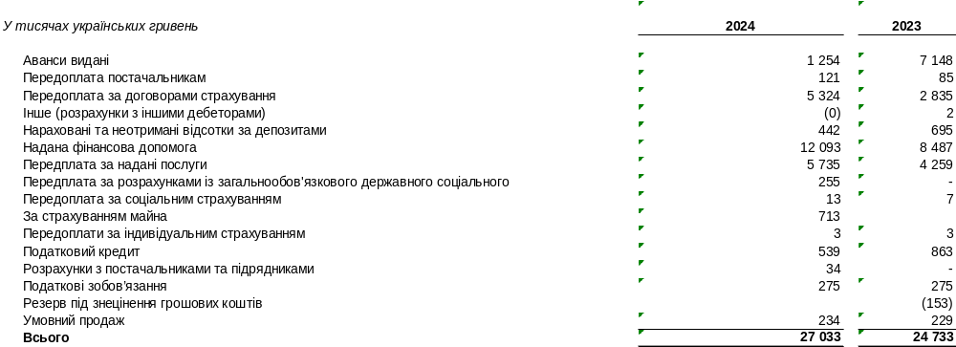

12.Основні засоби.
Станом на 31 грудня 2024 року 31 грудня 2023 року основні засоби були представлені наступним чином: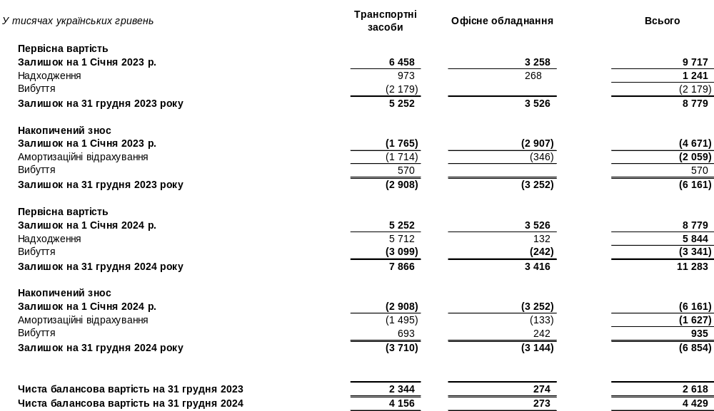

13.Нематеріальні активи.
Станом на 31 грудня 2024 року та 31 грудня 2023 року нематеріальні активи були представлені наступним чином:
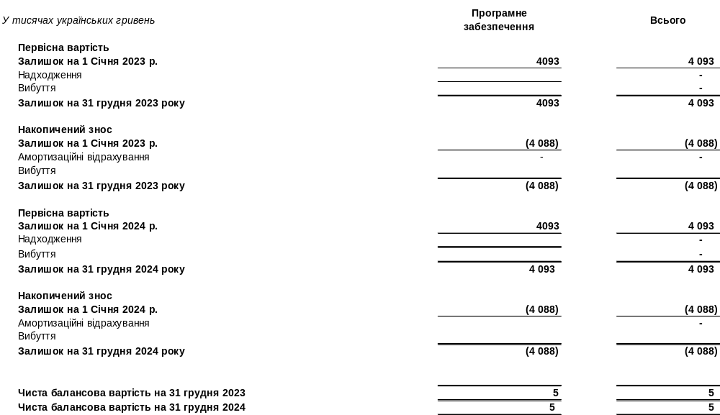
Нематеріальні активи представлені майновими правами на програмне забезпечення.
У Товаристві запроваджено новий програмний комплекс БЕСТ 24, який дозволив автоматизувати всі бізнес-процеси, значно скоротити час обробки документів та систематизувати роботу, перевівши значну частку документообігу в електронну форму, що підвищило конкурентноспроможності Товариства через максимізацію ефективності діяльності персоналу та впровадження нових продуктів на базі автоматизованої системи обліку.
14. Дебіторська заборгованість з фінансового лізингу
Станом на 31 грудня 2024 року та 31 грудня 2023 року дебіторська заборгованість з фінансового лізингу була представлена наступним чином:
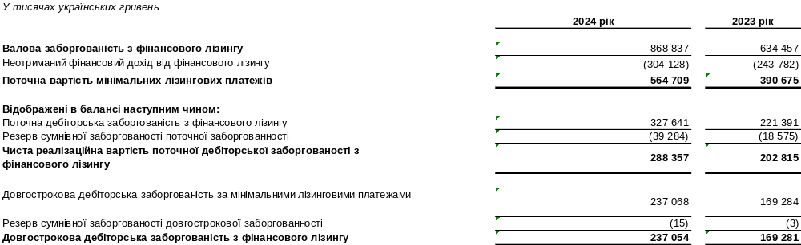
Товариство розраховує резерв під знецінення чистих інвестицій в лізинг на підставі внутрішньої моделі, яка враховує історичні дані про рівень втрат. Керівництво аналізує історичні дані про рівень втрат і розраховує вірогідність дефолта і долю втрат в разі дефолта які потім використовуються для обчислення резерву під знецінення для кожного типа лізингу. Договори лізингу Товариства зазвичай передбачають внесення лізінгополучателем авансового платежу у розмірі 30% від купувальної ціни активу на момент початку дії договору лізингу. В період дії договору лізингу Товариство зберігає право власності на актив. Ризики супутні володінню активом що орендується включаючи його пошкодження і крадіжку підлягають страхуванню. Відповідно до договорів страхування у випадках повної загибелі або крадіжки Товариство є по ним вигодонабувачем. При оцінці резерву під знецінення чистих інвестицій в лізинг Товариство використовує допущення що прострочені чисті інвестиції в лізинг будуть погашені в основному за рахунок продажу об'єкту лізингу. Отже фінансовий ефект який надає наявність забезпечення на величину резерву під знецінення є істотним. Грунтуючись на історичному досвіді керівництво вважає що справедлива вартість застави по чистих інвестиціях в лізинг щонайменше дорівнює їх балансовій вартості. Оцінка вартості забезпечення заснована на вартості забезпечення розрахованою на момент укладення договору лізингу і як правило не передивляється за винятком випадків коли інвестиції в лізинг оцінюються на індивідуальній основі як знецінені. Окрім договорів лізингу резерв також нараховується і на іншу дебіторську заборгованність.
В таблиці нижче представлені мінімальні орендні платежі за договорами фінансової оренди та їх теперішня вартість станом на 31 грудня 2024 року
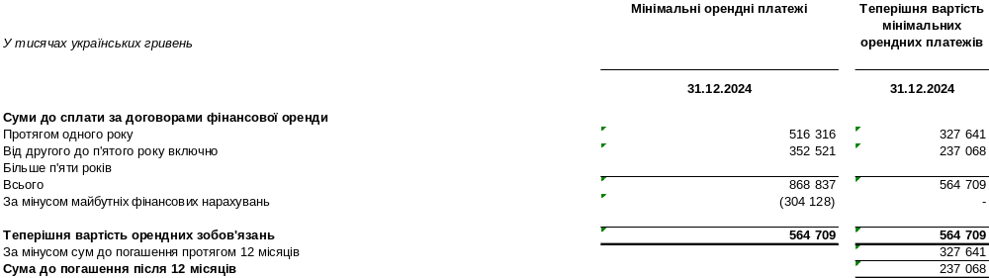

В таблиці нижче представлені мінімальні орендні платежі за договорами фінансової оренди та їх теперішня вартість станом на 31 грудня 2023 року
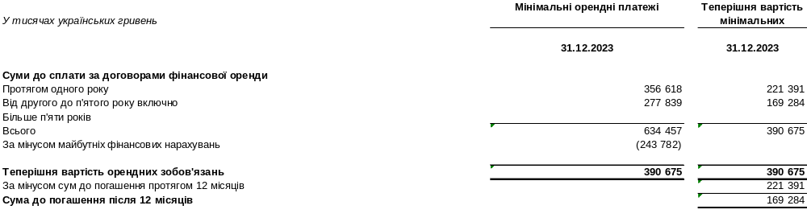

Аналіз по строкам дебіторської заборгованності з фінансового лізингу станом на 31 грудня 2024 року:
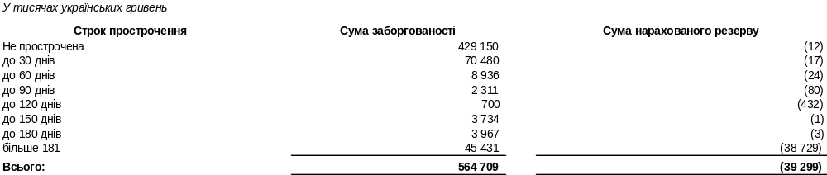
Аналіз по строкам дебіторської заборгованності з фінансового лізингу станом на 31 грудня 2023 року:
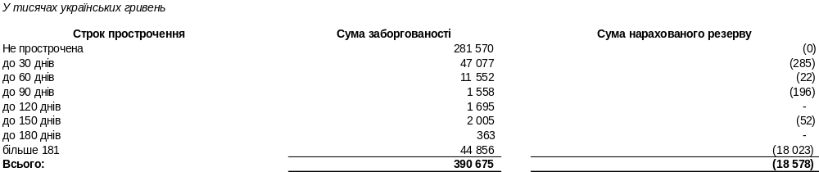
Аналіз дебіторської заборгованності з фінансового лізингу за класом галузі станом на 31 грудня 2024 року:
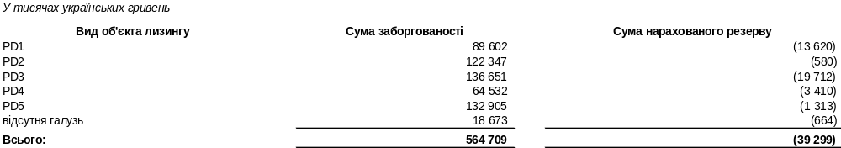
Аналіз дебіторської заборгованності з фінансового лізингу за класом галузі станом на 31 грудня 2023 року:
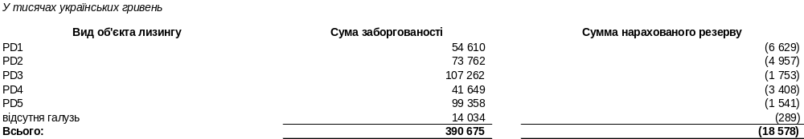
Аналіз дебіторської заборгованності з фінансового лізингу за типом контрагента станом на 31 грудня 2024 року:
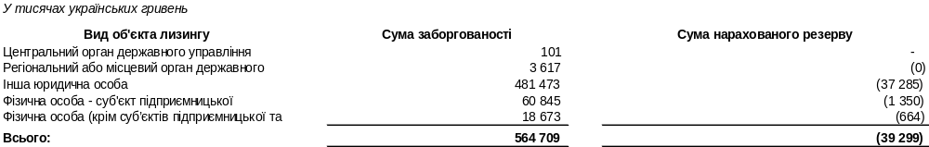
Аналіз дебіторської заборгованності з фінансового лізингу за типом контрагента станом на 31 грудня 2023 року:
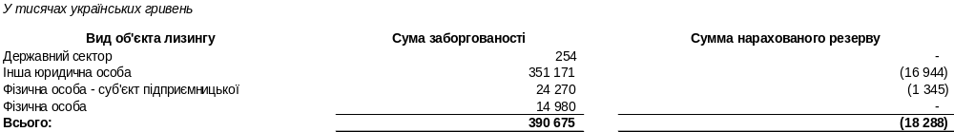
Докладніше інформація про оцінку дебіторської заборгованності надана у розділі "Справедлива вартість фінансових інструментів".
15. Короткосрокові кредити банків.
Станом на 31 грудня 2024 року та на 31 грудня 2023 року кредиторська заборгованість була представлена наступним чином:
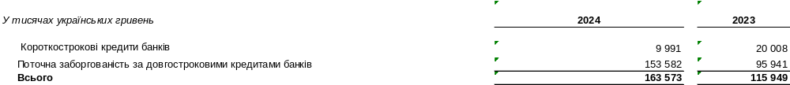
Короткострокові кредити банків представлені наступним чином:
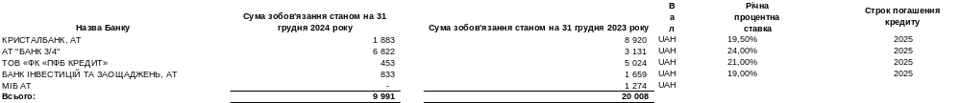
Поточна заборованість за довгостроковими кредитами банків представлена наступним чином:
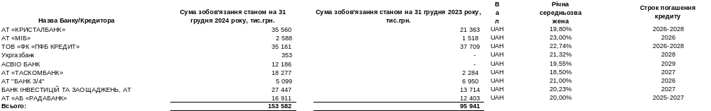
В якості застави за отриманими кредитами банку були передані об’єкти лізингу та майнові права для фінансування яких і були залучені кредитні кошти.
Заборгованість за довгостроковою частиною кредитів представлена у примітці 19.

16. Аванси одержані.
Станом на 31 грудня 2024 року та на 31 грудня 2023 року аванси одержані були представлені наступним чином:
Орендні платежі за договорами лізингу отримані від лізингоотримувачів до строку платежу розглядаються як "аванс" і враховуються в рахунок відповідної дебіторської заборгованності на фактичну дату платежу.
17.Інші короткострокові зобов`язання та нараховані витрати.
Станом на 31 грудня 2024 року та на 31 грудня 2023 року інші короткострокові зобов`язання та нараховані витрати були представлені наступним чином:
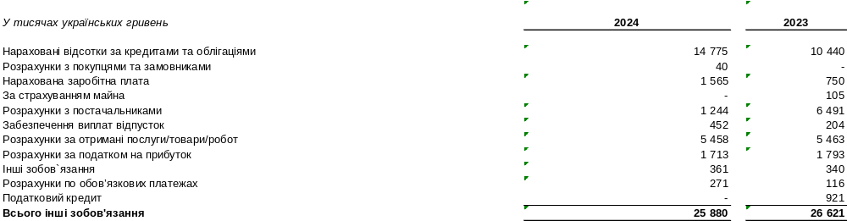
18. Зобов'язання за облігаціями
Станом на 31 грудня 2024 року та на 31 грудня 2023 зобов’язання за облігаціями були представлені наступним чином:
Облігації серсії С (іменні процентні без забезпечення, форма випуску без документарна) випущені у кількості 210 000 штук з номінальною вартістю однієї облігації 1000 грн.
Мета випуску облігації серії С- фінансування придбання майна що відносяться до основних фондів згідно діючого законодавства України (автотранспорту обладнання та спеціальної техніки) з метою його подальшої передачі в фінансовий та/або оперативний лізинг.
Відсоткова ставка за даними облігаціями встановлюється емітентом на кожні чотири відсоткових періоди (один відсотковий період дорівнює 92 дні). На 17-20 відсоткові періоди (з 01.07.2024 по 03.07.2025) встановлена відсоткова ставка у розмірі 16%.
Залишок облігацій, які не відображені у зобов’язаннях за облігаціями, викуплені ТОВ «БЕСТ ЛІЗИНГ» та пропонуються на продаж для потенційних професійних інвесторів.

19. Довгострокові позикові кошти.
Станом на 31 грудня 2024 року та на 31 грудня 2023 року довгострокові позикові кошти була представлена наступним чином:
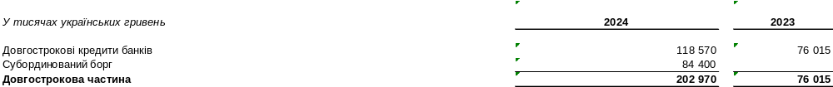
19.1 Довгострокові кредити банків.
Зобов'язання за кредитними договорами забезпечені транспортними засобами що належать Товариства та майновими правами за лізинговими договорами. Загальна вартість об'єктів лізингу (початкова вартість за якою були придбані), переданого у заставу, складає 561.4 млн.грн., а їх загальна заставна вартість складає 472.7 млн.грн.
Довгострокові позикові кошти банків та небанківських фінансових установ (довгострокові зобов'язання без урахування короткострокової частини) представлені наступним чином:
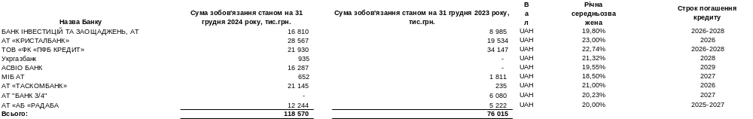
В якості застави за отриманими кредитами банку були передані об’єкти лізингу та майнові права для фінансування яких і були залучені кредитні кошти.
19.2 Субординований борг.
Субординований борг на 31.12.2024 року представлен наступним чином, тис. грн:
В разі банкрутства вимоги по субординованому боргу будуть задовільненні після погашення вимог інших кредиторів.
20. Статутний капітал.
Станом на 31.12.2024 99% статутного капіталу належало ТОВ "НВЛ" та 1% належало Золотарьовій Людмилі Семенівні.
21.Фінансовий дохід та інші доходи від лізингових операцій.
Фінансовий дохід та інші доходи від лізингових операцій за рік що закінчилися 31 грудня 2024 року та станом на 31 грудня 2023 року були представлені наступним чином:
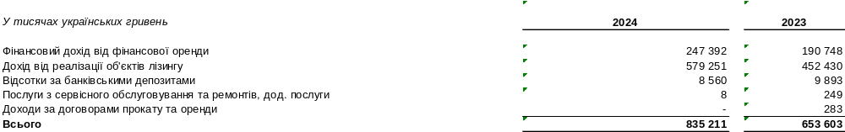

22.Інший дохід.
Інші доходи за рік що закінчилися 31 грудня 2024 року та станом на 31 грудня 2023 року були представлені наступним чином:
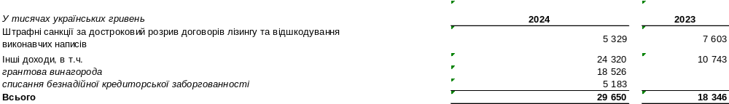
23.Фінансові витрати та інші витрати пов'язані з лізинговими операціями.
Фінансові витрати та інші витрати пов'язані з лізинговими операціями за рік що закінчилися 31 грудня 2024 року та станом на 31 грудня 2023 року були представлені наступним чином:
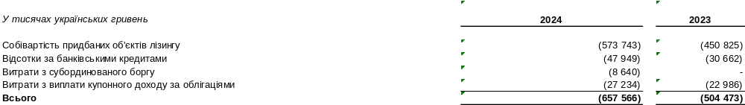
24. Витрати на оплату праці.
Витрати на оплату праці за рік що закінчилися 31 грудня 2024 року та станом на 31 грудня 2023 року були представлені наступним чином:
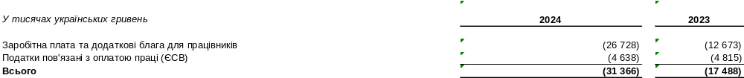
Середня кількість працівників в 2024 році склала 51 чол., в 2023 році – 68 чол.
25. Адміністративні, збутові та інші операційні витрати (в тому числі витрати, пов'язані з орендою).
Інші операційні витрати за рік що закінчилися 31 грудня 2024 року та станом на 31 грудня 2023 року були представлені наступним чином:
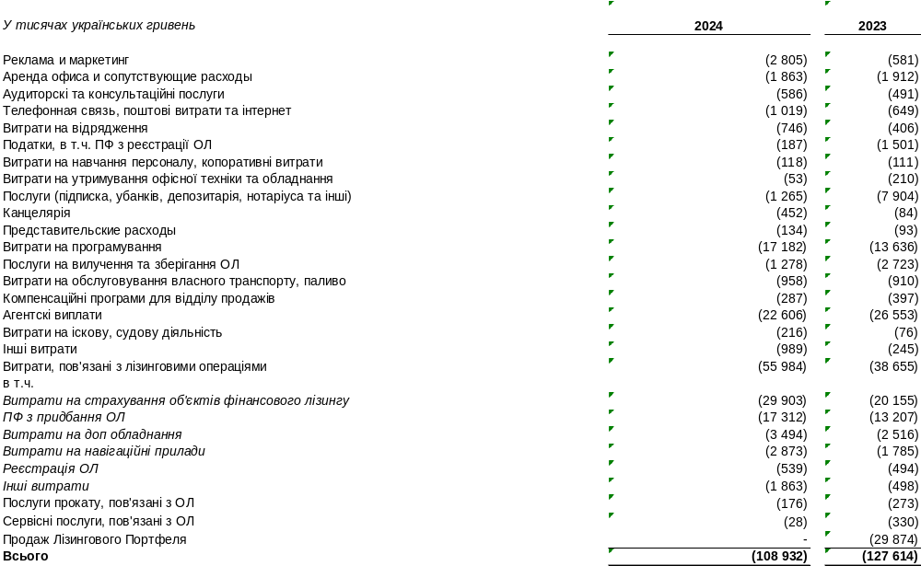
26. Інші витрати.
Прибуток/(збиток) за курсовими різницями за рік що закінчилися 31 грудня 2024 року та станом на 31 грудня 2023 року були представлені наступним чином:
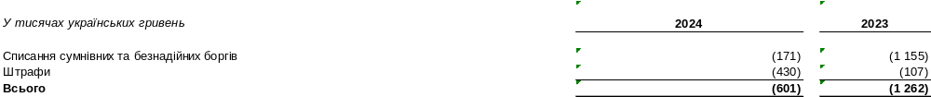

27. Управління ризиками.
Кредитний ризик
Кредитний ризик - ризик того що Товариство понесе збитки внаслідок того що її контрагенти не виконали свої договірні зобов'язання. Схильність Товариства кредитному ризику виникає переважно у зв'язку з операціями фінансового лізингу.
Максимальний рівень кредитного ризику Товариства відображається в балансовій вартості фінансових активів у звіті про фінансовий стан. Для гарантій та зобов’язань надати кредити максимальний рівень кредитного ризику дорівнює сумі зобов’язання. Управління кредитним ризиком здійснюється шляхом отримання застави та за допомогою інших засобів зменшення кредитного ризику.
Товариство наражається на кредитний ризик, пов'язаний з тим, що контрагенти можуть виявитися не в змозі своєчасно та в повному обсязі погасити свою заборгованість перед Товариством. Товариство структурує рівень кредитного ризику шляхом обмеження сум ризику по одному контрагенту (позичальникові або орендарю) групам контрагентів, а також галузевим і географічними сегментами. Ліміти кредитного ризику по контрагентах і продуктам (галузям регіонам) затверджуються Генеральним директором і Фінансовим Комітетом. Крім того, Товариство здійснює моніторинг кредитного ризику шляхом аналізу фінансового стану контрагентів. Управління кредитним ризиком також включає в себе регулярний моніторинг здатності контрагентів проводити платежі в повному обсязі і в строк аналіз фінансового стану лізингоодержувачів а також моніторинг стану обладнання переданого в лізинг. Такі ризики відслідковуються на регулярній основі і передбачають щорічну (або більш часту) оцінку.
Товариство управляє кредитною якістю фінансових активів за допомогою внутрішньої системи присвоєння рейтингів.
В таблиці нижче представлений аналіз кредитної якості в розрізі класів активів із пов'язаних з кредитами статтями звіту про фінансовий стан на підставі системи кредитних рейтингів Товариства станом на 31 грудня 2024 року.
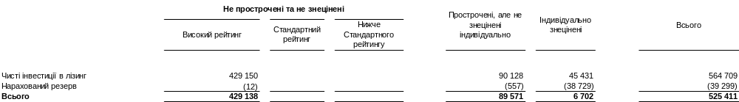

В таблиці нижче представлений аналіз кредитної якості в розрізі класів активів із пов'язаних з кредитами статтями звіту про фінансовий стан на підставі системи кредитних рейтингів Товариства станом на 31 грудня 2023 року.
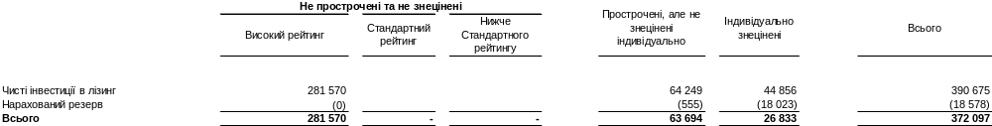
Відповідно до своєї політики Товариство повинне здійснювати точне і послідовне присвоєння рейтингів в рамках свого лізингового портфеля. Це забезпечує можливість сфокусованого управління існуючими ризиками, а також дозволяє порівнювати розмір кредитного ризику по різним видам діяльності географічним регіонам і продуктам. Система присвоєння рейтингів спирається на ряд фінансово-аналітичних методів, а також на оброблені ринкові дані які представляють собою основну вихідну інформацію для оцінки ризику контрагентів. Всі внутрішні категорії ризику визначені у відповідності з політикою присвоєння рейтингу Товариства. Привласнюються рейтинги регулярно оцінюються та переглядаються .
Високий рейтинг присвоюється контрагенту, якщо його фінансове становище може бути оцінено як добре, якщо комплексний аналіз виробничої і фінансово-господарської діяльності контрагента та інші відомості про нього включаючи інформацію про зовнішні умови свідчать про стабільність виробництва рентабельності та платоспроможності і про відсутність будь-яких негативних явищ (тенденцій), здатних вплинути на фінансову стійкість контрагента в перспективі.
Стандартний рейтинг присвоюється контрагенту, якщо комплексний аналіз виробничої і фінансово-господарської діяльності контрагента та (або) інші відомості про нього свідчать про відсутність прямих погроз поточному фінансовому положенню при наявності в діяльності контрагента негативних явищ (тенденцій), які в доступній для огляду перспективі (рік або менше) можуть привести до появи фінансових труднощів, якщо контрагентом не будуть прийняті заходи що дозволяють поліпшити ситуацію.
Рейтинг нижче стандартного присвоюється контрагенту, якщо є відомості про загрозливі негативні явища (тенденції) вірогідним результатом, яких може з'явитися часткова неплатоспроможність контрагента.
Фактори знецінення
Основними факторами, які враховуються при перевірці на знецінення чистих інвестицій в лізинг і позик клієнтам є наступні: прострочені виплати відсотків і виплати в погашення суми основного боргу більш ніж на 90 днів; чи відомо про фінансові ускладнення контрагентів, зниженні їх кредитного рейтингу або порушення первісних умов договору. Товариство проводить перевірку на знецінення на двох рівнях – резервів, які оцінюються на індивідуальній основі і резервів оцінюваних на сукупній основі.
Резерви оцінювані на індивідуальній основі
Товариство визначає резерви створення яких необхідно по кожному індивідуально значимому об'єкту (чиста інвестиція в лізинг або позика видана) на індивідуальній основі. При визначенні розміру резервів до уваги приймаються наступні обставини: стійкість бізнес-плану контрагента; його здатність поліпшити результати діяльності при виникненні фінансових труднощів; прогнозовані суми до отримання та очікувані суми виплати дивідендів у разі банкрутства; можливість залучення фінансової допомоги; залишкова вартість лізингового обладнання (або вартість реалізації забезпечення) а також строки очікуваних грошових потоків. Збитки від знецінення оцінюються на кожну звітну дату або частіше, якщо непередбачені обставини вимагають більш пильної уваги.
Резерви оцінювані на сукупній основі
На сукупній основі оцінюються резерви під знецінення чистих інвестицій в лізинг і позик виданих які не є індивідуально значимими, а також резерви щодо індивідуально значемих чистих інвестицій в лізинг і позик виданих за якими немає об'єктивних ознак індивідуального знецінення. Резерви оцінюються на кожну звітну дату при цьому кожний кредитний портфель тестується окремо.
При оцінці на сукупній основі визначається знецінення портфеля яке може мати місце навіть за відсутності об'єктивних ознак індивідуального знецінення. Збитки від знецінення визначаються на підставі наступної інформації: збитки по портфелю за минулі періоди поточні економічні умови приблизний період часу від моменту ймовірного понесення збитку та моменту встановлення того, що він вимагає створення індивідуально оцінюваного резерву під знецінення, а також очікувані до отримання суми та відновлення вартості після знецінення активу. Керівництво підрозділу відповідає за визначення цього періоду, який може тривати до одного року. Потім резерв під знецінення перевіряється керівництвом кредитного підрозділу Товариства на предмет його відповідності загальній політиці Товариства.
Концентрації географічного ризику.
Географічний аналіз активів та зобов’язань Товариства станом на 31 грудня 2024 рік та 31 грудня 2023 року: всі активи та зобов'язання Товариства знаходяться на території України.
Ризик ліквідності
Товариство визначає ризик ліквідності, як наявний або потенційний ризик для надходжень та капіталу, який виникає через неспроможність Товариства виконати свої зобов’язання у належні строки, не зазнавши при цьому неприйнятних втрат. Оцінка ризику ліквідності проводиться на основі аналізу розривів між активами та зобов'язаннями Товариства у певних часових інтервалах. Контроль за величиною ризику ліквідності здійснюється шляхом встановлення лімітів на кумулятивні розриви ліквідності в часовому горизонті до одного року.
Нижче у таблиці поданий аналіз фінансових інструментів за строками погашення станом на 31 грудня 2024 року:
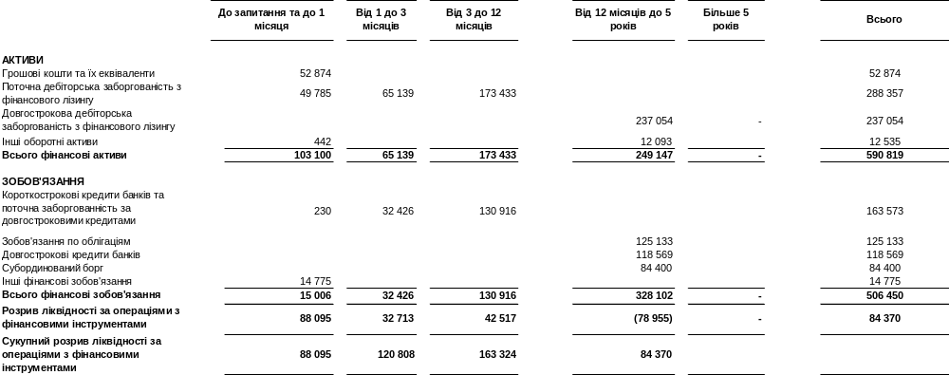

Нижче у таблиці поданий аналіз фінансових інструментів за строками погашення станом на 31 грудня 2023 року:

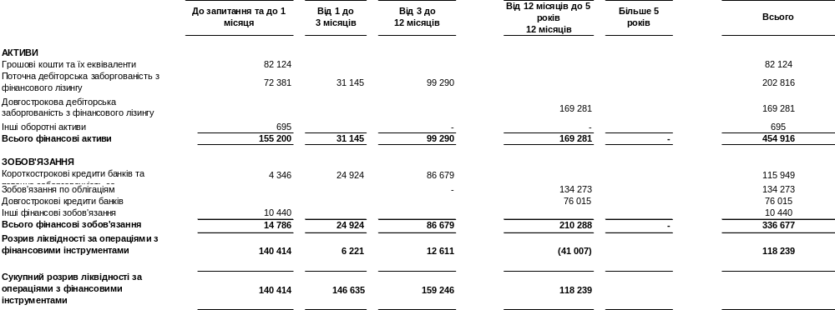
Нижче у таблиці поданий аналіз недисконтованих фінансових інструментів за строками погашення (з урахуванням майбутніх нарахованих процентів) станом на 31 грудня 2024 року:
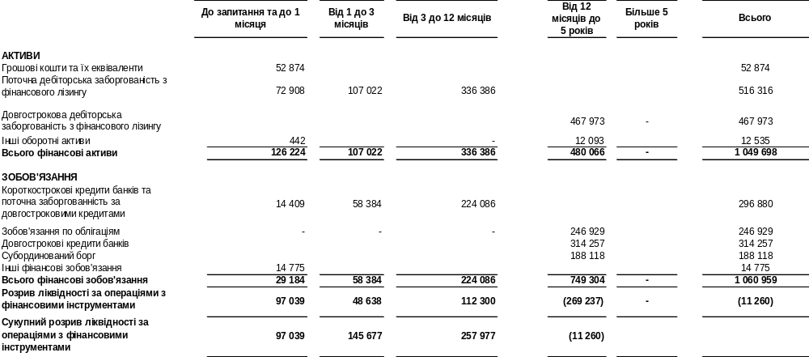

Нижче у таблиці поданий аналіз недисконтованих фінансових інструментів за строками погашення (з урахуванням майбутніх нарахованих процентів) станом на 31 грудня 2023 року:

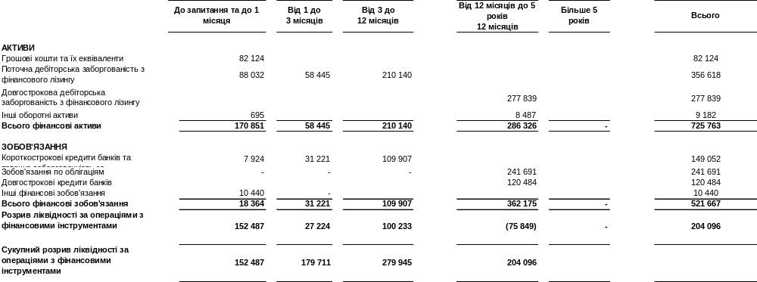

Керівництво вважає, що в осяжному майбутньому обсяги фінансування Товариства збережуться на колишньому рівні і що у разі виникнення необхідності видачі цих коштів Товариства отримає завчасне повідомлення і зможе реалізувати свої ліквідні активи для здійснення необхідних виплат.
Ринковий ризик
Товариство наражається на ринкові ризики, що виникають у зв’язку з відкритими позиціями валют процентних ставок та інструментів капіталу, які великою мірою залежать від загальних та специфічних ринкових змін. Керівництво встановлює ліміти сум ризику, що може бути прийнятий Товариством та щоденно контролює їх дотримання. Проте застосування такого підходу не запобігає виникненню збитків за межами цих лімітів у випадку більш суттєвих ринкових змін.
Валютний ризик
Керівництво визначає ліміти ризиків по валютах та загальний прийнятний рівень ризику за позиціями (контроль здійснюється щоденно). Товариство наражається на валютний ризик у зв’язку з відкритими позиціями по різних валютах. Ці позиції розраховуються як різниця між активами та зобов’язаннями в однаковій валюті на звітну дату. Товариство оцінює контролює та встановлює ліміти для довгих та коротких відкритих валютних позицій використовуючи українську гривню в якості базисної валюти.
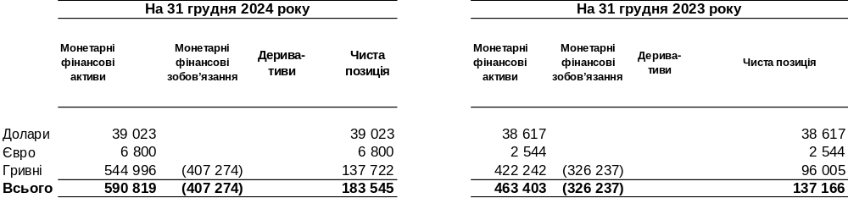

Нижче в таблиці показано зміну фінансового результату та капіталу внаслідок обґрунтовано можливих змін курсів обміну валют по відношенню до функціональної валюти Товариства що використовувались на звітну дату при незмінності всіх інших змінних характеристик:
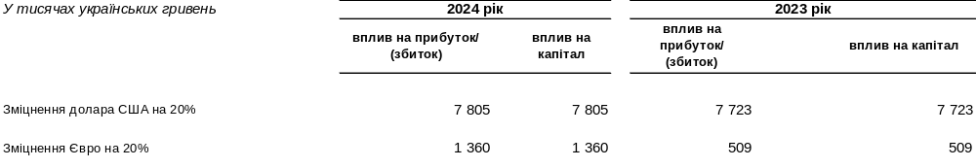
Ризик процентної ставки
Товариство наражається на ризик у зв’язку з впливом коливань домінуючих рівнів ринкової процентної ставки на його фінансовий стан та грошові потоки. Разом з тим умовами договорів фінансового лізингу передбачене коригування платежів у випадку збільшення відсоткових ставок за залученими кредитами. Таким чином вплив процентних ризиків на процентну маржу мінімізований.
У поданій нижче таблиці наведено концентрацію ризику процентних ставок Товариства. До таблиці включено фінансові активи та зобов’язання Товариства чутливі до зміни процентної ставки.
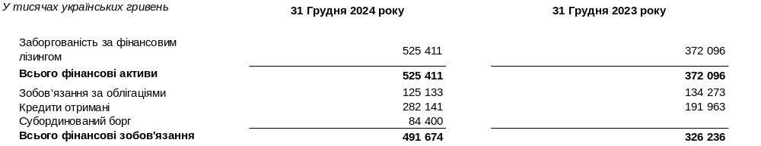
Товариство здійснює моніторинг процентних ставок по фінансових інструментах та на підставі отриманих даних розробляє та реалізує комплекс заходів, спрямованих на запобігання виникненню ризиків отриманння збитків внаслідок коливань ринкової кон'юнктури. Всі залучені Товариством кредити та кошти, отримані внаслідок продажу облігацій власної емісії,спрямовуються в переважній більшості на фінансування лізингових операцій. Процентні ставки по банківських кредитах зафіксовані (не є прив'язані до конкретних ринкових індикаторів) вартість фінансування у складі вартості послуг фінансового лізингу визначається за методом витрати плюс. При залученні нових кредитів чи позик керівництво вирішує питання про те, яка ставка відсотку фіксована чи змінна буде більш вигідна для Товариства протягом очікуваного періоду до настання строку погашення на основі власних суджень. Таким чином, політика ціоноутворення враховує вартість залучених коштів та забезпечає виконання планової процентної маржи та уникнення ризиків коливання процентних ставок.
28.Управління капіталом
Товариство не має офіційного внутрішнього документу, що визначає принципи управління капіталом однак керівництво приймає засоби по підтриманню капіталу на рівні достатньому для задоволення операційних та стратегічних потреб Товариства, а також для підтримання довіри учасників ринку. Це досягається шляхом ефективного управління грошовими коштами постійного контролю виручки та прибутку. Здійснюючі дані заходи Товариство прагне забезпечити стійкий ріст прибутку.
Діяльність Товариства спрямована на підтримку достатнього рівня капіталу передбаченого вимогами частини 3 статті 155 Цивільного кодексу України щодо вартості чистих активів товариств з обмеженою відповідальністю.
Товариство має наступні показники статутного капіталу та чистих активів:
Станом на 31 грудня 2024 та на 31 грудня 2023 Товариство виконує всі вимоги щодо вартості чистих активів.

29.Справедлива вартість фінансових інструментів.
Нижче представлено порівняння балансової та справедливої ​​вартості фінансових інструментів Товариства відображених у фінансовій звітності в розрізі класів, які не відображаються за справедливою вартістю. У таблиці не представлена ​​справедлива вартість нефінансових активів та нефінансових зобов'язань.
Узагальнення фінансових активів та зобов’язань за категоріями
Балансову вартість фінансових активів і зобов’язань Товариства визнаних на дату звітності звітних періодів можна розподілити за категоріями таким чином.
Подання фінансових інструментів за категоріями оцінки станом на 31 грудня 2024 року тис.грн.
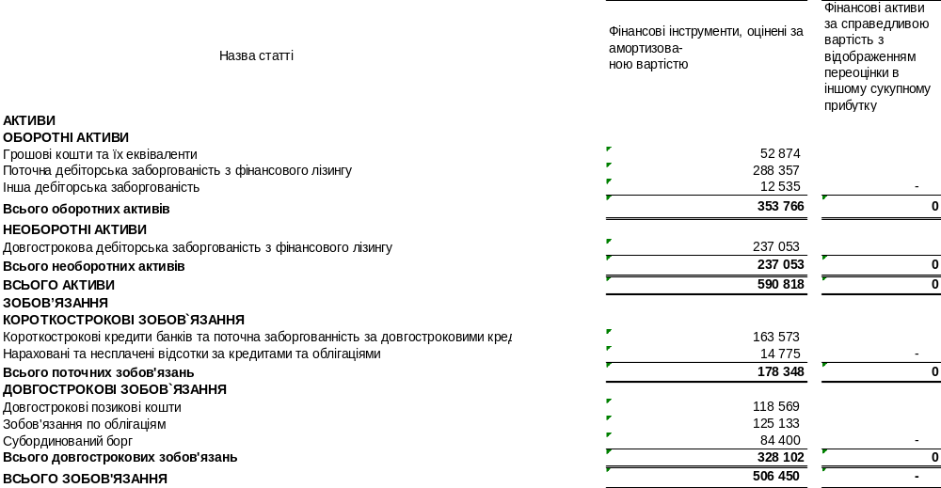
Подання фінансових інструментів за категоріями оцінки станом на 31 грудня 2023 року тис.грн.
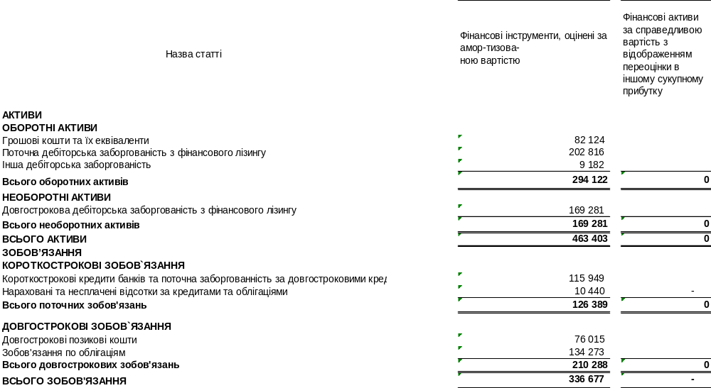

Активи та зобов’язання що не відображаються за справедливою вартістю для яких представляється розкриття справедливої вартості
Справедлива вартість за рівнями ієрархії та відповідна балансова вартість активів, що не відображаються за справедливою вартістю є такою:
Товариство використовує таку ієрархію для визначення справедливої вартості фінансових інструментів і розкриття інформації про неї у розрізі моделей оцінки:
1-й рівень: котирування (не скориговані) на активних ринках для ідентичних активів або зобов'язань;
2-й рівень: моделі оцінки всі вихідні дані для яких, що мають суттєвий вплив на відображену у звітності суму справедливої вартості прямо або непрямо ґрунтуються на інформації спостережуваній на ринку;
3-й рівень: моделі оцінки які використовують вихідні дані що мають суттєвий вплив на відображену у звітності суму справедливої вартості які не ґрунтуються на інформації спостережуваній на ринку.

Оскільки для більшості фінансових інструментів Товариства не існує готового доступного ринку при визначенні їхньої справедливої вартості необхідно застосовувати моделі оцінки, які використовують вихідні дані, що мають суттєвий вплив на відображену у звітності суму справедливої вартості, які не ґрунтуються на інформації спостережуваній на ринку (3-й рівень за ієрархією визначення справедливої вартості). Виходячи з цього, фінансові активи Товариства за рівнем ієрархії справедливої вартості відносяться до третього рівня, окрім грошових коштів які належать першому рівню.
У випадку фінансових активів і фінансових зобов'язань, які є ліквідними або мають короткий термін погашення (менше трьох місяців) допускається що їх справедлива вартість приблизно дорівнює балансовій вартості. Це допущення також застосовується до вкладів до запитання і ощадними рахунками без встановленого терміну погашення.
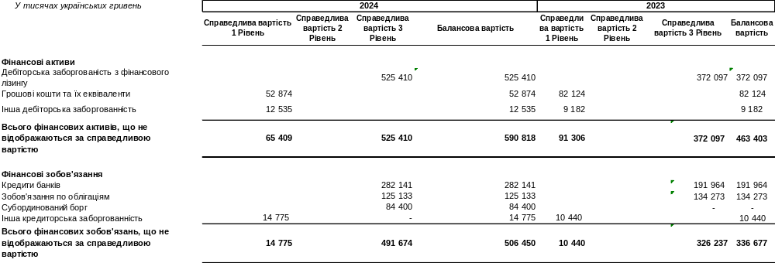
Справедлива вартість фінансових активів та зобов’язань визначається виходячи з моделей розрахунку вартості на основі аналізу дисконтованих грошових потоків. Оскільки ставки дисконтування встановлені за використання фінансовими активами та зобов’язаннями є ринковими та відповідають поточній ситуації справедлива вартість оцінюється на рівні балансової. Дебіторська та кредиторська заборгованість є поточною, а тому її вартість відповідає справедливій
30.Операції з пов’язаними особами.
ТОВ "БЕСТ ЛІЗИНГ" контролюється Золотарьовою Людмилою Семенівною, якій опосередковано належить 100% статутного капіталу Товариства (доля Золотарьової Л.С. у структурі власності компанії «НВЛ» складає 100%).
Для цілей даної фінансової інформації сторони вважаються пов’язаними, якщо одна сторона має можливість контролювати іншу сторону, вони знаходяться під спільним контролем або мають суттєвий вплив на прийняття фінансових та управлінських рішень. При визначенні пов’язаних сторін до уваги приймається суть відносин, а не їх юридична форма. Група проводить операції, як з пов’язаними так і не з пов’язаними сторонами.
Зазвичай неможливо об‘єктивно оцінити чи була б проведена операція із пов’язаною стороною якби дана сторона не була пов’язаною і чи була б операція проведена в тих же термінах на тих же умовах і в тих же сумах якби сторони не були пов’язаними. Згідно з існуючими критеріями визначення пов’язаних сторін пов’язані сторони даної Товариств розділяються на такі категорії:
а) керівники та ключові особи;
б) материнська компанія – ТОВ «НВЛ»;
в) пов'язані особи, які знаходяться під спільним контролем з Товариством - ТОВ "БЕСТ Експрес IT", ТОВ "БЕСТ Груп", ТОВ "БЕСТ ЕССЕТ МЕНЕДЖМЕНТ КУА", " БЕСТ ІНВЕСТ ЗНВКІФ АТ
Винагорода, що виплачується керівникам та ключовим особам, складається з винагороди за роботу, яку вони виконують протягом повного чи неповного робочого дня. Ця винагорода складається з посадового окладу за рік, річних премій за результатами господарської діяльності та резерву відпусток. Загальна сума виплаченої основному управлінському персоналу винагороди відображена у звіті про фінансові результати у складі витрат на оплату праці. Загальна кількіль управлінського персоналу станом на 31 грудня 2024 року - 6 осіб.

Залишки заборгованості за операціями з пов’язаними сторонами станом на 31 грудня 2024 року та 31 грудня 2023 року були представлені таким чином:
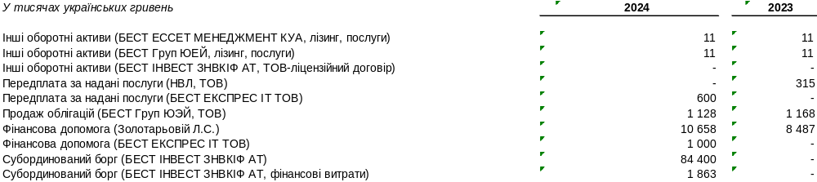
Сума операцій з пов’язаними сторонами за звітні 2023-2024 роки представлені таким чином:
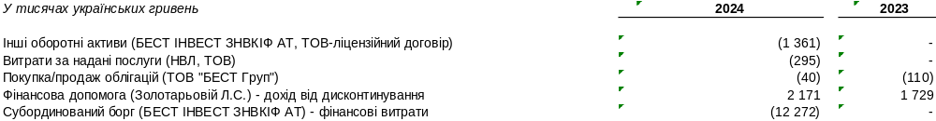

31. Витрати з податку на прибуток
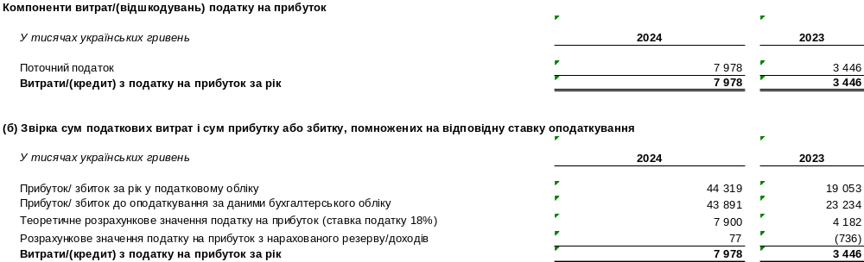
Податкова система України характеризується постійними змінами законодавчих норм офіційних роз'яснень і судових рішень часто нечітко викладених і суперечливих що припускає неоднозначне тлумачення їх податковими органами. Правильність обчислення податків у звітному періоді може бути перевірена на протязі трьох наступних років. Останнім часом практика в Україні така, що податкові органи займають більш жорстку позицію в частині інтерпретації і вимог дотримання податкового законодавства.
Керівництво Товариства виходячи зі свого розуміння податкового законодавства офіційних роз'яснень і судових рішень вважає, що податкові зобов'язання відображені в адекватній сумі. Проте трактування цих положень відповідними органами може бути іншим і це може мати значний вплив на дану фінансову звітність.
32. Резерви.
Резерви за рік що закінчилися 31 грудня 2024 року та станом на 31 грудня 2023 року були представлені наступним чином:
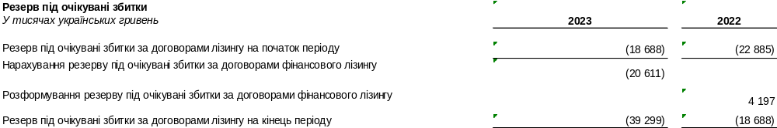

33.Сегментний аналіз.
Сегменти за рік, що закінчилися 31 грудня 2024 року та станом на 31 грудня 2023 року були представлені наступним чином:
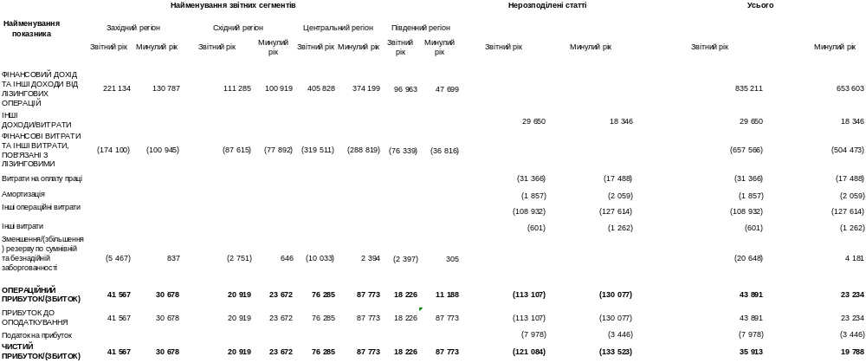
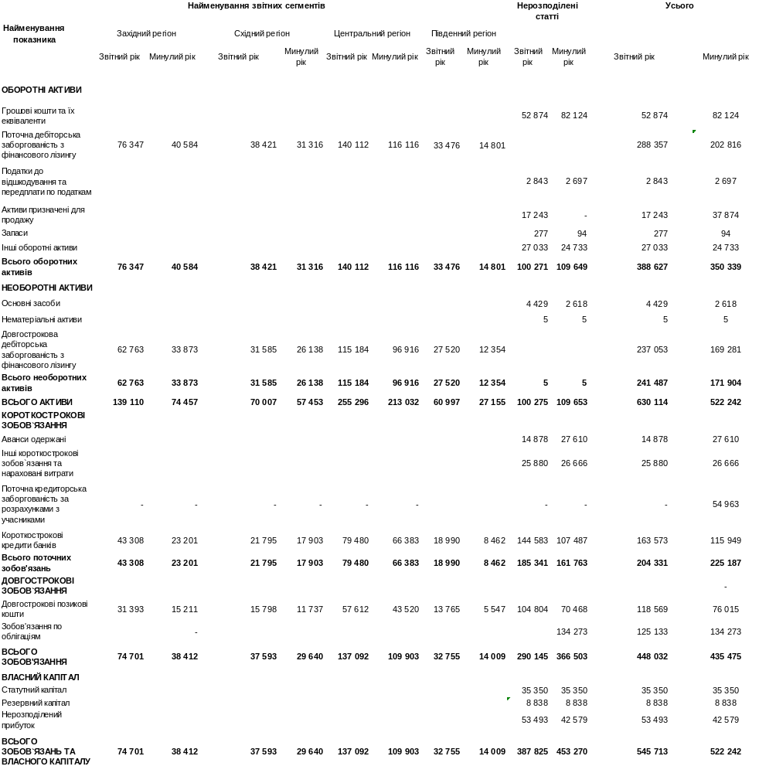

34.Умовні активи та зобов’язання.
На дату складання та затвердження звітності не було помічено жодного непередбачуваного зобов’язання або зобов’язання до виконання інформацію, про що необхідно розкрити або скоригувати у фінансових звітах.
Умовні зобов'язання податкового характеру
Податкова система України характеризується постійними змінами законодавчих норм офіційних роз'яснень і судових рішень часто нечітко викладених і суперечливих що припускає неоднозначне тлумачення їх податковими органами. Правильність обчислення податків у звітному періоді може бути перевірена на протязі трьох наступних років. Останнім часом практика в Україні така що податкові органи займають більш жорстку позицію в частині інтерпретації і вимог дотримання податкового законодавства.
Керівництво Товариства виходячи зі свого розуміння податкового законодавства офіційних роз'яснень і судових рішень вважає що податкові зобов'язання відображені в адекватній сумі. Проте, трактування цих положень відповідними органами може бути іншим і це може мати значний вплив на дану фінансову звітність, в тому числі при оцінці операцій із основними засобами.
35.Події після звітної дати.
Відповідно до засад, визначених МСБО 10 щодо подій після дати балансу, події що потребують коригування активів та зобов’язань Товариства – відсутні.

Затверджено та підписано 30 квітня 2024 р.
_____________________________  Золотарьова Людмила Семенівна  Генеральний директор | _____________________________  Загребельна Олена Георгіївна  Головний бухгалтер

